Рабочая программа по дистанционному обучению
Программа дистанционного обучения
Зачетные уроки
3-4 класс математика
Всего 5 часов в неделю: пн, вт, ср, чт, пт
Дата | Тема урока | Зачетная задания
30.03.20 | Выделение в числе общего количества единиц любого разряда
31.03.20 | Класс миллионов. Класс миллиардов.
01.04.20 | Закрепление по теме: «нумерация»
02.04.20 | Контрольная работа по теме «Нумерация». | Контрольная работа по теме: Нумерация  Вариант I  1. Запиши числа в порядке возрастания :  8692, 93504, 3079, 100001, 2089000, 551895.  - Замени числа суммой разрядных слагаемых: 31717, 8500235.  - Сравни числа:  574215 573215 56000 65000  7615 7165 3714 3174  - Запиши числа. Подчеркни 1 класс – одной чертой, 2 класс двумя, 3 класс – тремя чертами  7548 928, 53482976, 8400.  - Продолжи ряды чисел: 74396, 74397, 74398, …, …, …  - Запиши числа, которые содержат:  50 тыс. 30 ед. =  200 тыс. 2 ед. =  8 тыс. 8 ед. =  - Реши задачу. Оформи краткую запись таблицей.  Из 32 метров ткани сшили 8 одинаковых платьев. Сколько потребуется метров ткани, чтобы сшить 12 таких платьев?  - Найди значения выражений (запиши решение в столбик).  608 – 359 486 ∙2  328 + 296 436 : 4  109 ∙ 7 686 : 7  - Реши уравнение  84-х=65 х+78=97  10.Вычислите периметр и площадь прямоугольника со сторонами 8 см и 3 см.  11*. Реши задачу.  Каждый торт разрезали пополам, а каждую половину – ещё пополам. На каждое из 12 блюдец положили 1 кусок торта. Сколько было тортов?  Вариант II  - Запиши числа в порядке возрастания :  3289, 86703, 8038, 700007, 2394000, 716922.  2.Замени числа суммой разрядных слагаемых: 26331, 7300162.  - Сравни числа:  685400 694500 37514 73514  5827 8572 8111 9198  - Продолжи ряды чисел: 12496, 12497, 12498, …, …, …  - Запиши числа, которые содержат:  70 тыс. 2 ед. =  102 тыс. 20 ед. =  7 тыс. 80 ед. =  - Реши задачу. Оформи краткую запись таблицей.  Из 32 метров ткани сшили 8 одинаковых платьев. Сколько можно сшить таких платьев из 60 метров ткани?  - Найди значения выражений (запиши решение в столбик).  706 – 428 812 ∙ 2  246 + 479 774 : 2  407 ∙ 2 278 ∙ 3  9.Реши уравнение  83-х=45 х+79=87  10 . Найди периметр и площадь квадрата со стороной 7 см.  11*. Реши задачу.  Из 24 красных и 18 белых роз составляют букеты. В каждом букете- 3 красных и 3 белых розы. Какое наибольшее число букетов можно сделать?
03.04.20 | Анализ контрольных работ. Единицы длины. Километр.
06.04.20 | Таблица единиц длины
07.04.20 | Таблица единиц площади
08.04.20 | Измерение площади фигур с помощью палетки
09.04.20 | Единицы массы. Тонна. Центнер
10.04.20 | Единицы времени

5 класс математика
Всего 7 часов в неделю: пн, пн, вт, ср, чт, пт, сб
Дата | Тема урока | Задания
1.04. | Применение микрокалькулятора для вычислений
2.04 | Понятие процента
3.04 | Решение задач на нахождение числа по его процентам
4.04 | Нахождение процентного отношения величин
6.04 | Решение задач на проценты
6.04 | Решение задач на проценты
7.04 | Решение практико-ориентированных задач на проценты
8.04 | Решение практико-ориентированных задач на проценты
09.04 | Решение практико-ориентированных задач на проценты . Зачетная работа | Зачетная работа на решение практико-ориентированных задач на проценты  1.Некий господин взял у ростовщика сумму в 300 ливров. В назначенный срок он должен отдать эту сумму и еще ее пятую часть, а если он ее возвращает позже назначенного срока, то платит еще 15% от того, что должен. Сколько денег должен вернуть ростовщику этот господин, если он не заплатит в срок?  3.Предприниматель получил 127500 рублей прибыли и заплатил 12% налога. Какая сумма у него осталась?  4.Продавец купил товар на 11000 рублей и планирует получить от его продажи прибыль 15% .  По какой цене он должен продать этот товар?  5.В сентябре акция стоила 2500 рублей, а в октябре ее цена повысилась на 8 %. Какова новая цена акции?  6.Цена телевизора 38900 рублей. По какой цене этот телевизор может приобрести владелец дисконтной карты, которая обеспечивает скидку 11%?  - Владелец магазина купил товар по себестоимости 1800 рублей за единицу товара. На пути к прилавку цена поднялась на 130 %. Какова новая цена товара?  8.Наш семейный бюджет состоит из зарплаты папы 23000 рублей и зарплаты мамы 15000 рублей. На питание мы тратим 60%, а на оплату коммунальных услуг 20% всех денег. Я прошу купить мне ролики на оставшиеся деньги, который стоят 2300 рублей. А мама говорит, что у нас осталось только на туфли для сестры за 3500 рублей. Права ли мама?  9.Стоимость «продовольственной корзины»(так называют набор из 25 основных продуктов питания) увеличивалась два раза: в I полугодии на 5 %, во II на 10%. Сколько стоила «продовольственная корзина» в конце года, если в начале она стоила 4420 рублей.  10.Зарплату служащему повысили в I квартале на 20 %, во II еще на 10%. Какова зарплата, если до повышения она составляла 11480 рублей?  11. Клиент взял в банке кредит 60000 рублей на год под 17% годовых. Он должен погашать кредит, внося в банк ежемесячно одинаковую сумму денег, с тем чтобы через год выплатить всю сумму, взятую в кредит, вместе с процентами. Сколько рублей он должен вносить в банк ежемесячно?  12.Один из договоров о годичном страховании имущества от несчастных случаев предусматривает оплату 2% страховой суммы при скидке 30% для постоянных клиентов. Определить величину страхового платежа для повторного страхования дома на сумму 1200000 рублей.  13.Цена товара 1000 рублей. ее увеличили на 10 %., а затем понизили на 10 %. Изменилась ли цена товара?  14. Банкомат берет 3% от положенной в него суммы денег. Сколько денег положить в банкомат, чтобы на счету оказалось 776 рублей?  15.После увеличения цена на мобильный телефон на 10% он стал стоить 6600 руб. Определите первоначальную цену телефона.
10.04 | Практическая работа на проценты
11.04 | Решение сложных задач на проценты

5-6 класс математика
Всего 6 часов в неделю: пн, вт, ср, ср, чт, пт
Дата | Тема | Задании
30.03 | Сравнение чисел
31.03 | Сравнение чисел
1.04. | Изменение величин
1.04. | Изменение величин
02.04 | Контрольная работа№13
3.04 | Сложение чисел с помощью координатной прямой
6.04 | Сложение чисел с помощью координатной прямой
7.04. | Сложение отрицательных чисел
8.04 | Сложение отрицательных чисел
8.04. | Сложение отрицательных чисел
9.04 | Сложение чисел с разными знаками
10.04 | Сложение чисел с разными знаками | Зачетная работа.

7-8 класс алгебра.
Всего 4 часа в неделю: пн, вт, ср, чт
Дата | Тема | Задания
30.03 | Квадратный корень из степени
31.03 | Квадратный корень из произведения
1.04 | Квадратный корень из дроби
02.04 | Контрольная работа №9 | Вариант 1  1. Сравните: а) 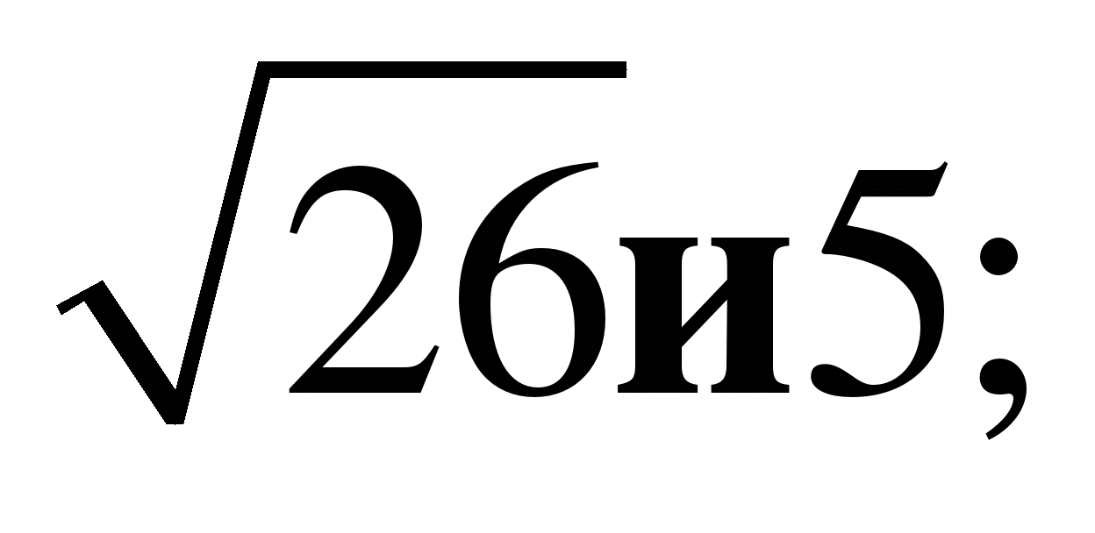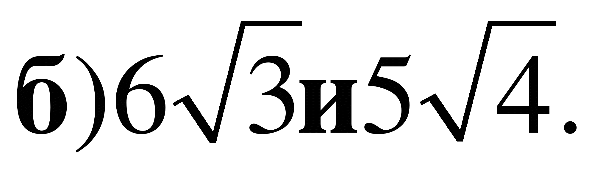  2. Вычислите: а) 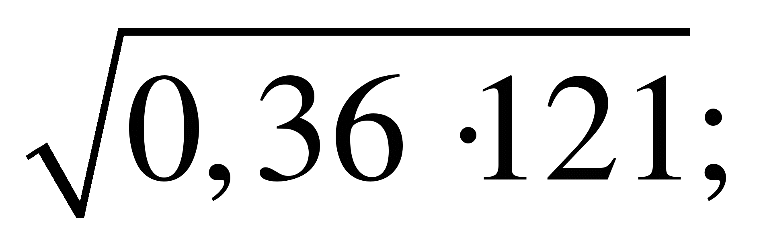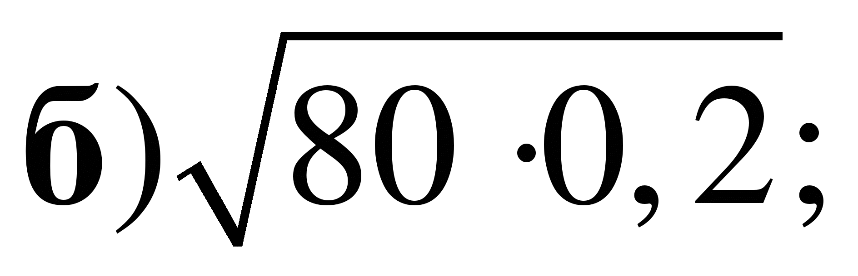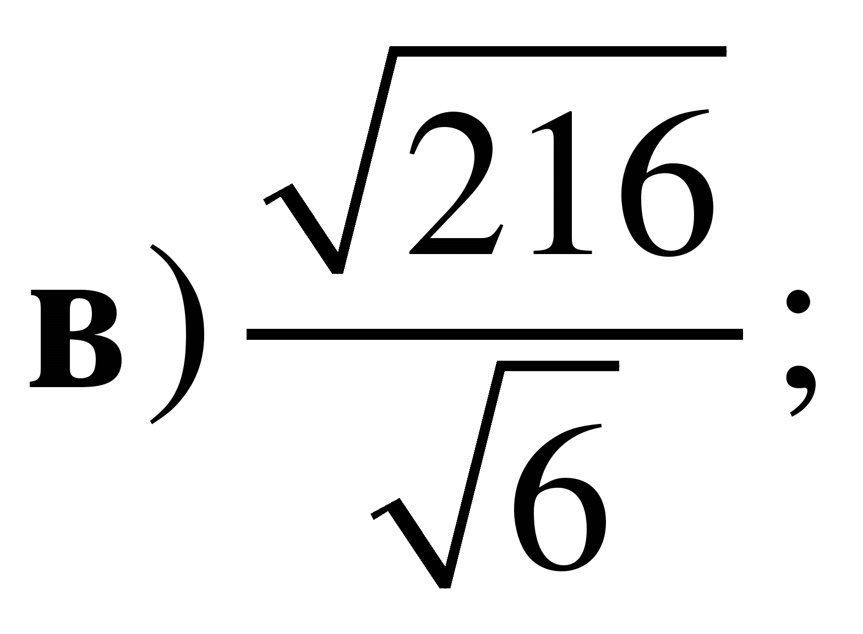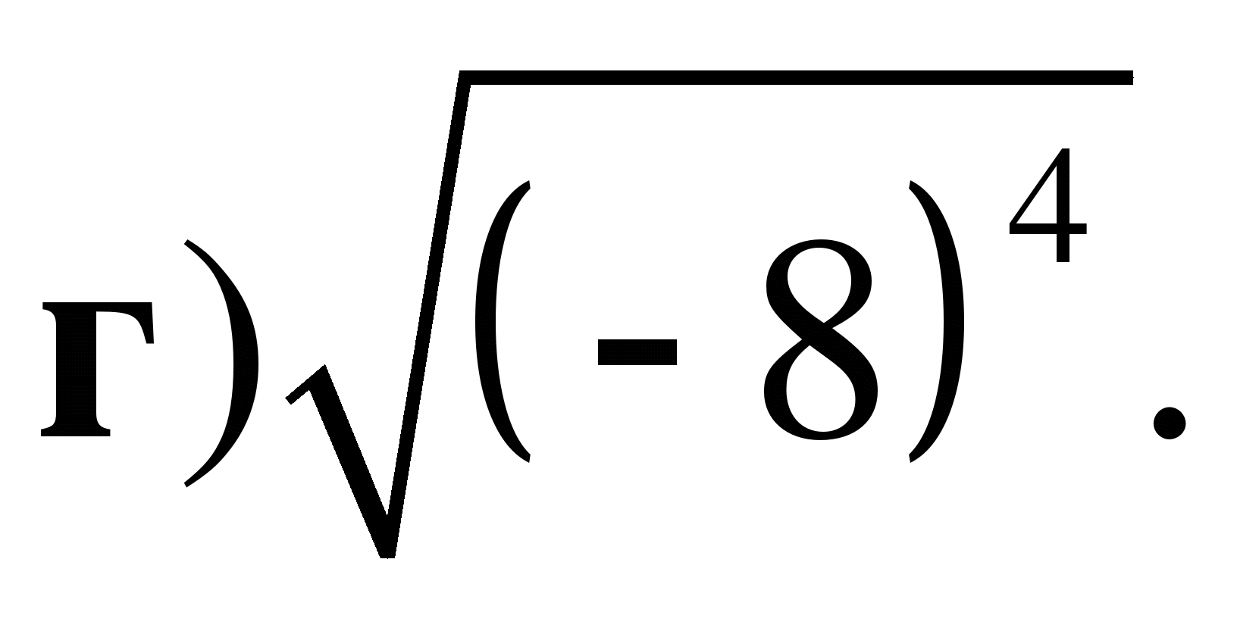  3. Упростите выражение:  а) 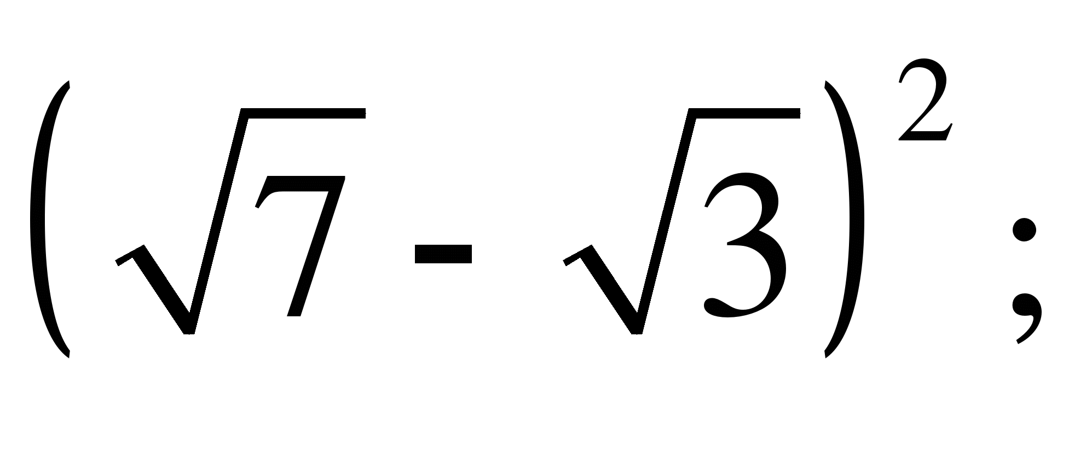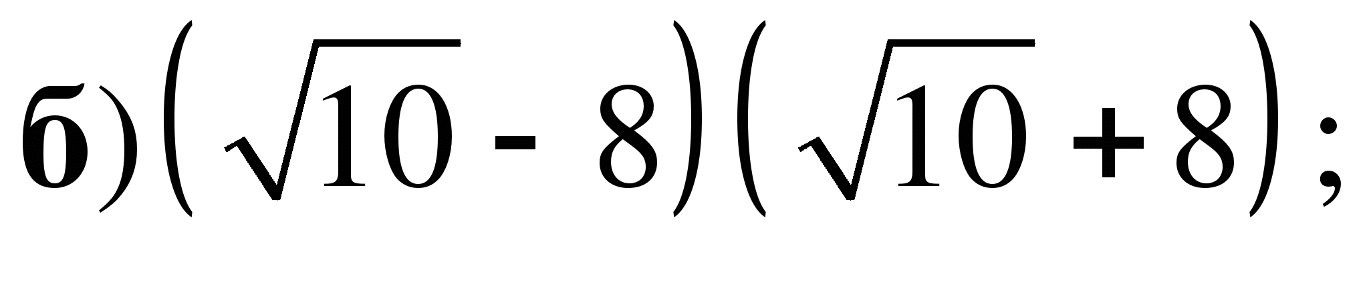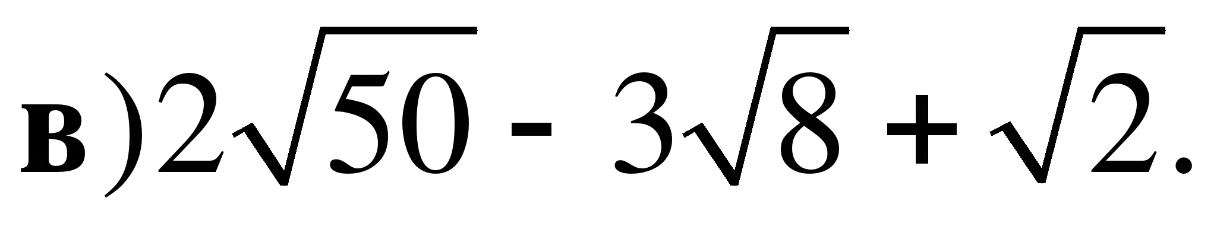  4. Вынесите множитель из-под знака корня 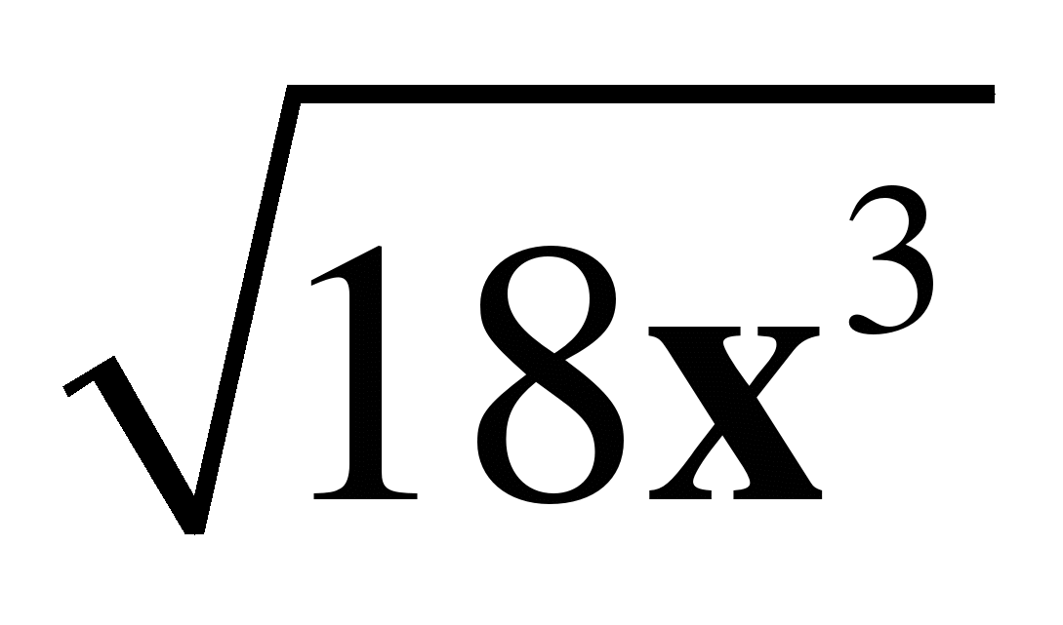при 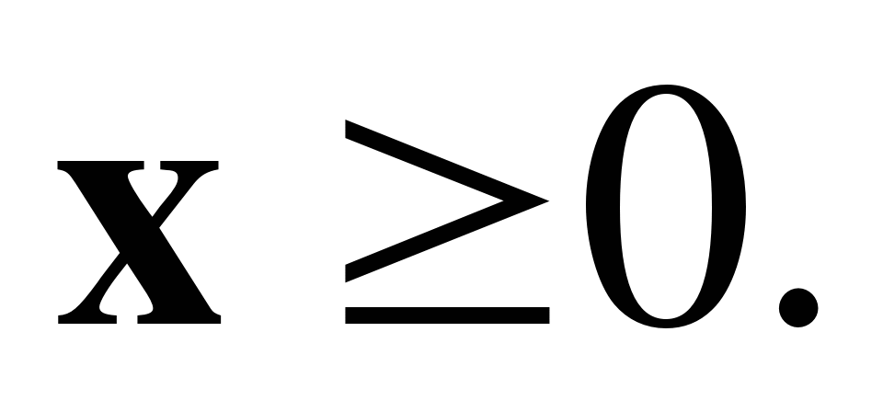  5. Сократить дробь 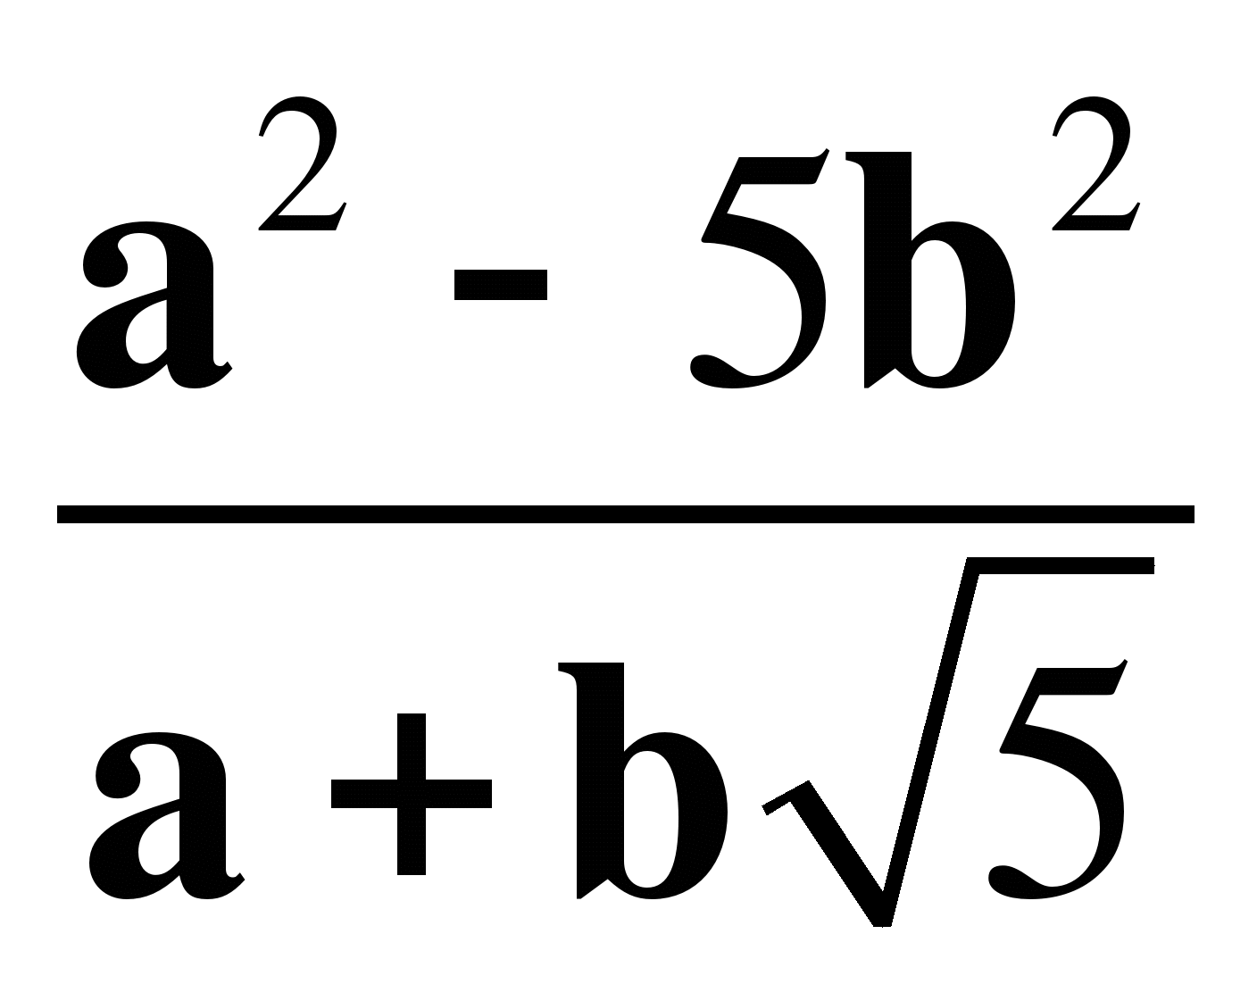.  6. Исключите иррациональность из знаменателя дроби:  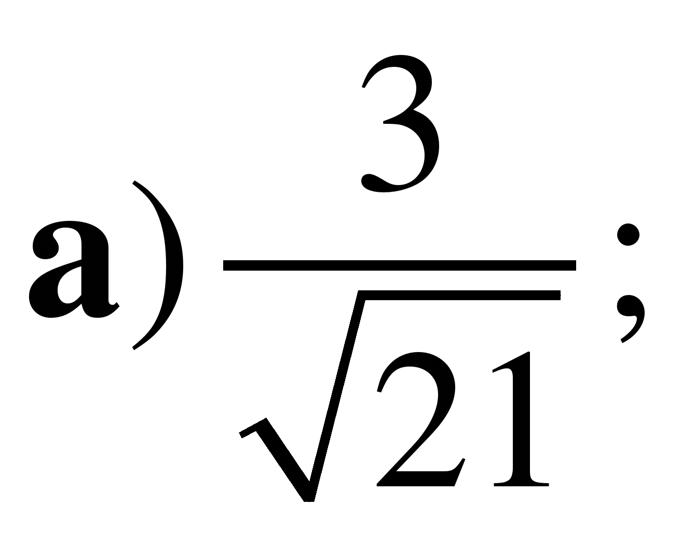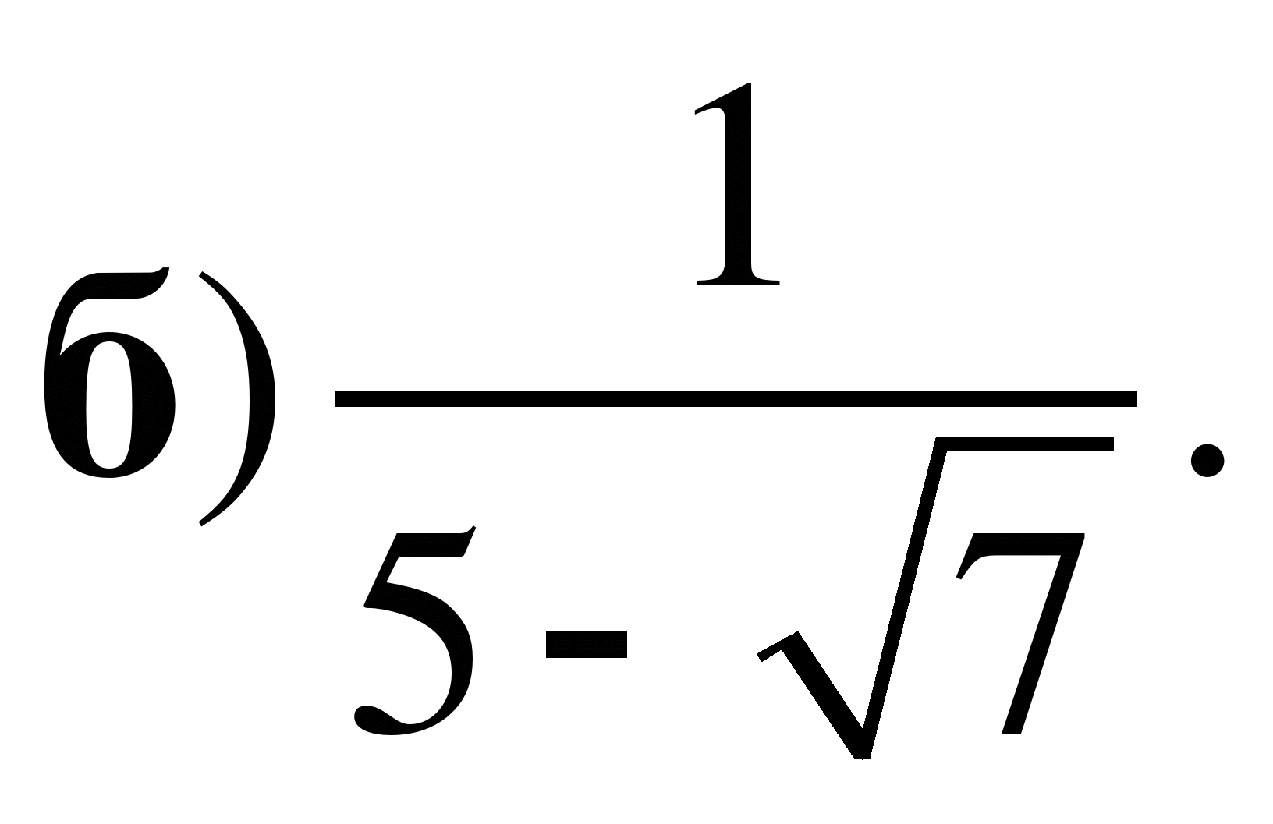  7. Сократите дробь 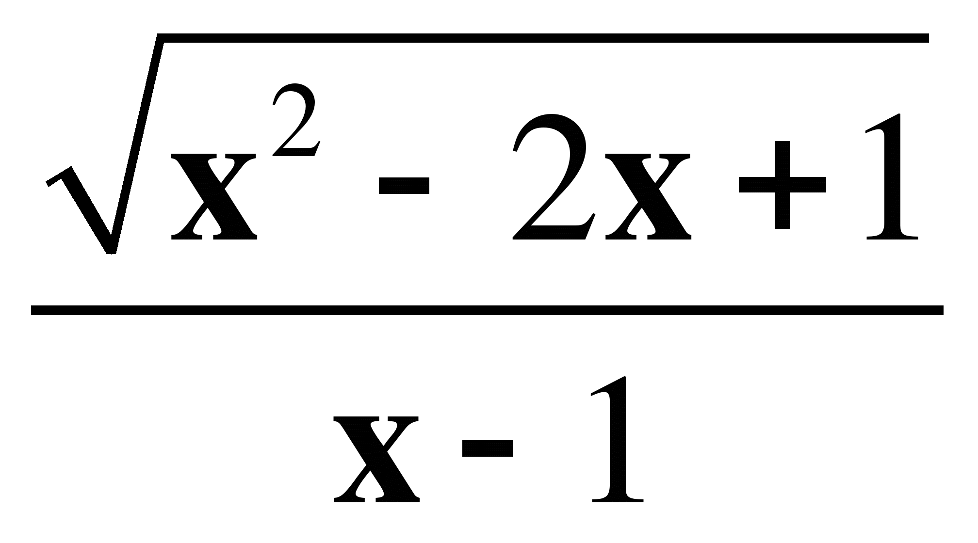при 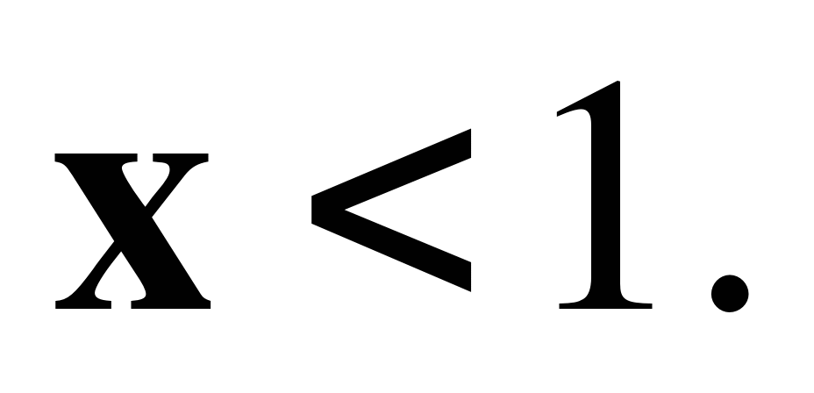  Контрольная работа №2  Квадратные корни  Вариант 2  1. Сравните: а) 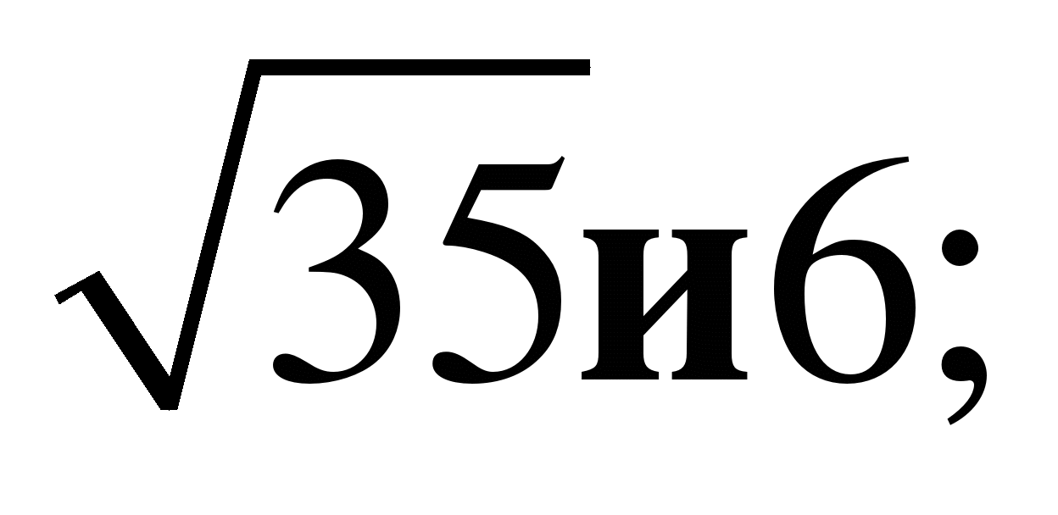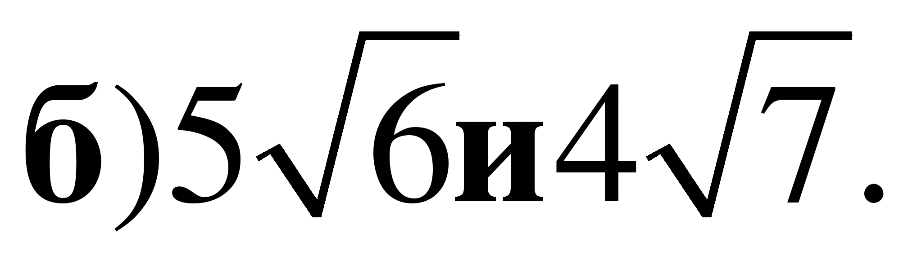  2. Вычислите: а) 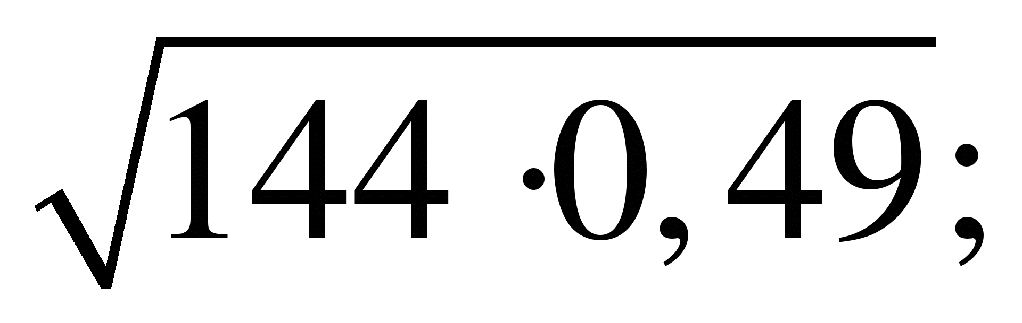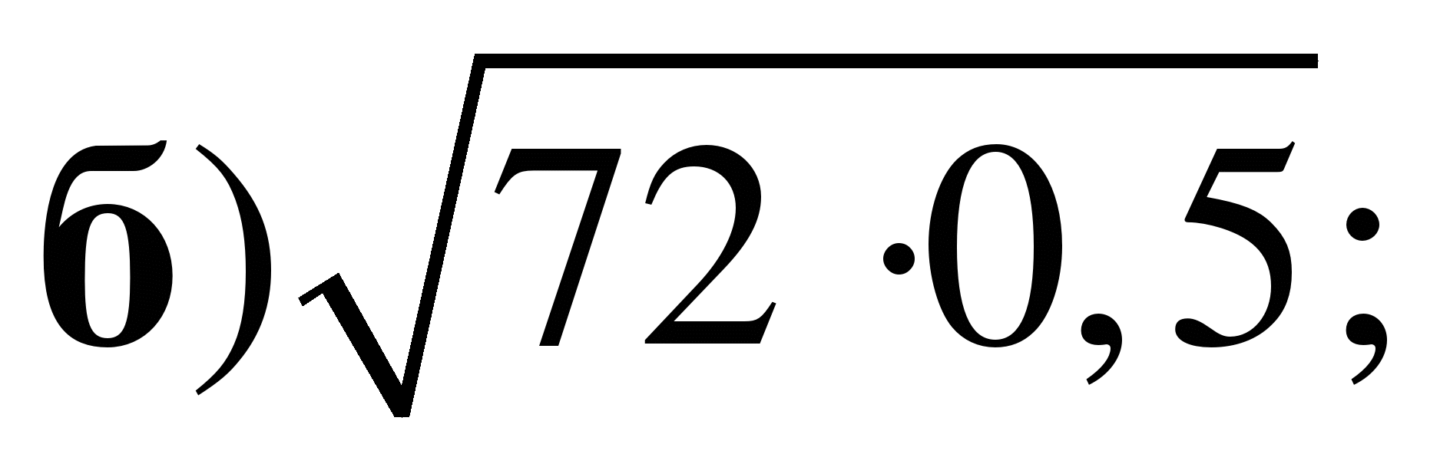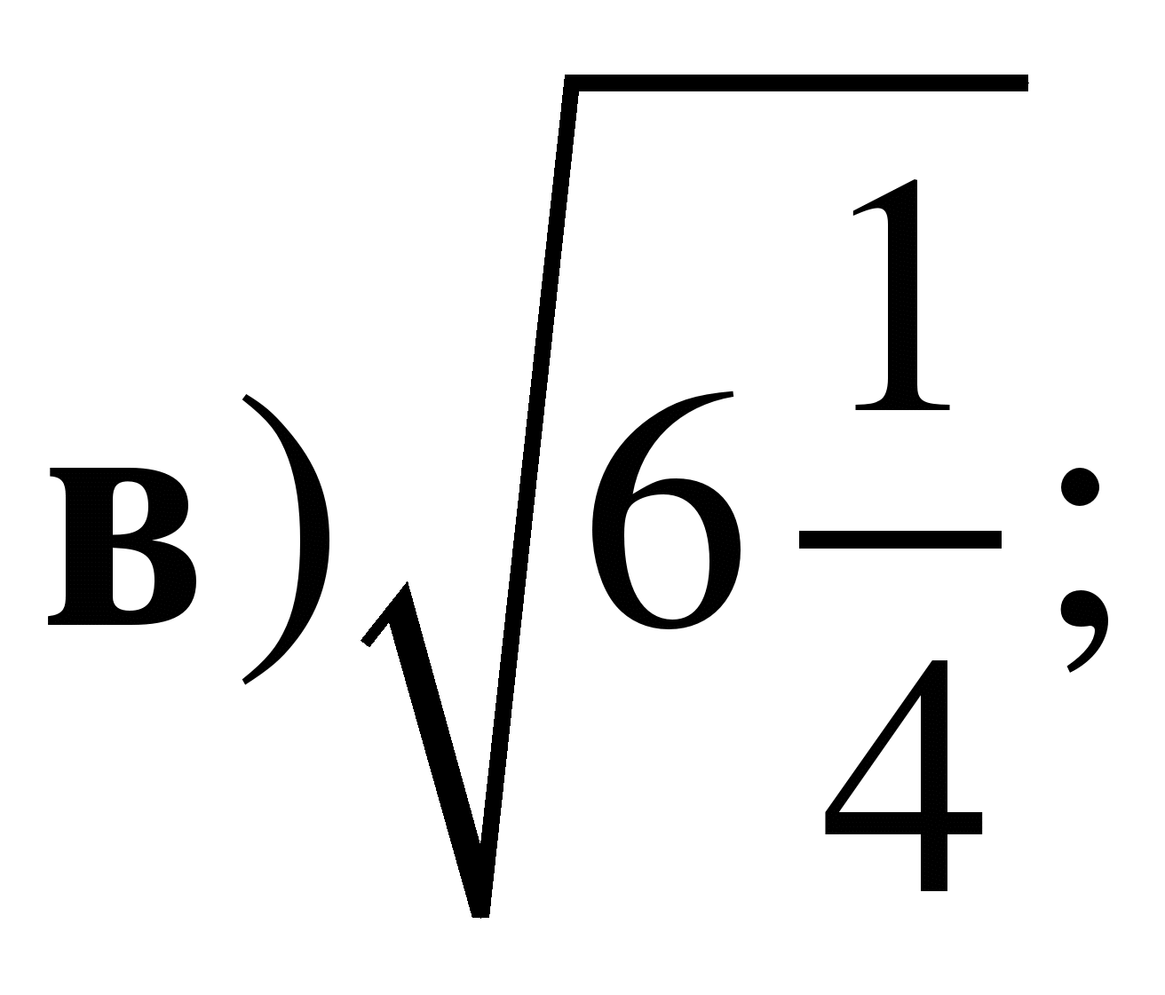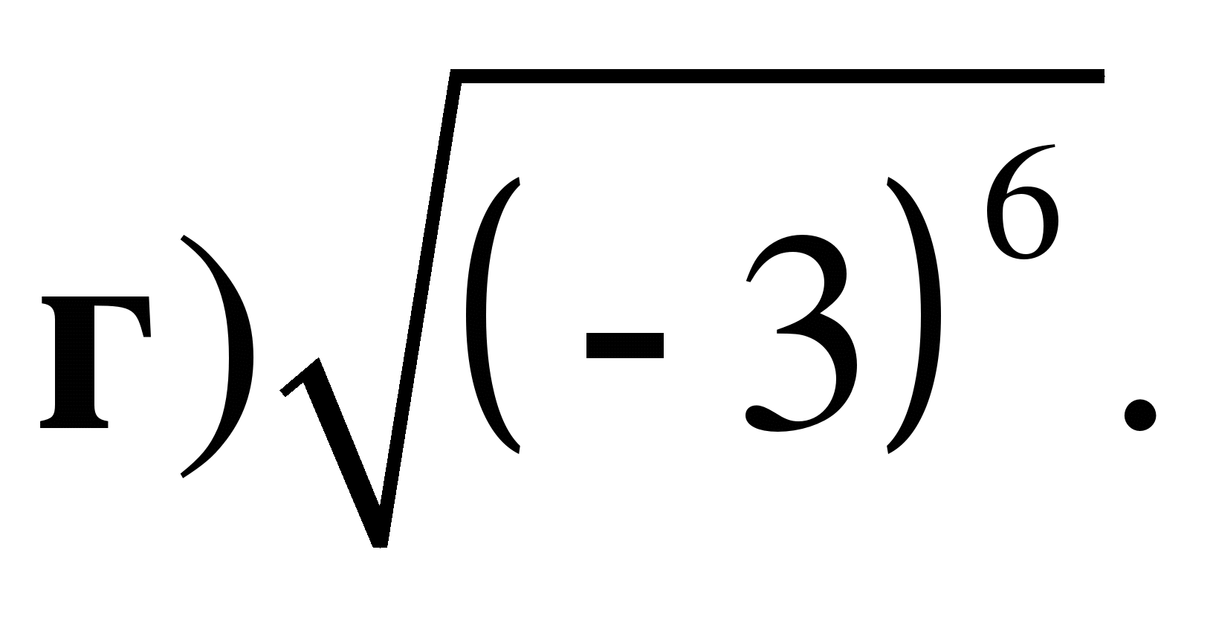  3. Упростите выражение:  а) 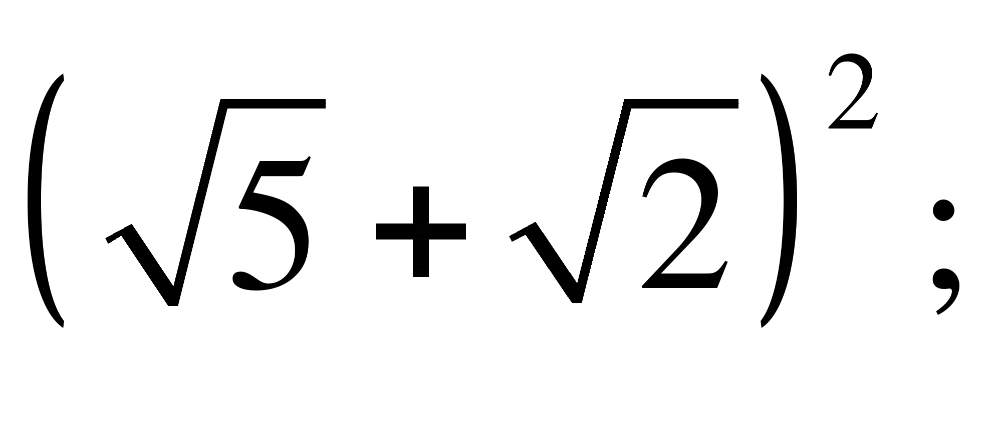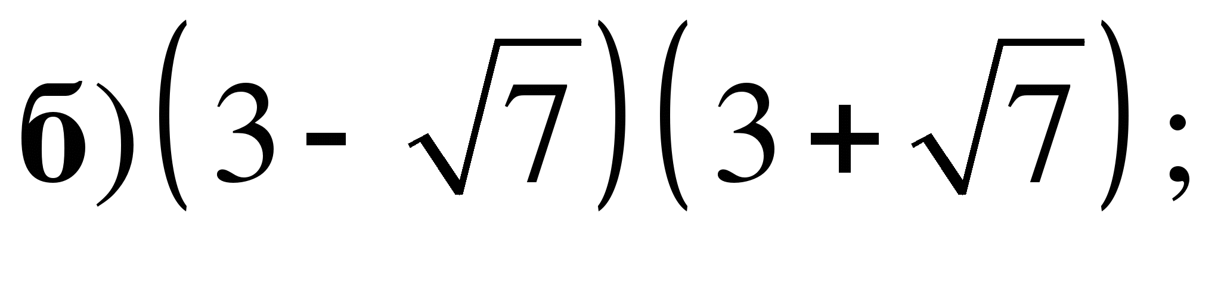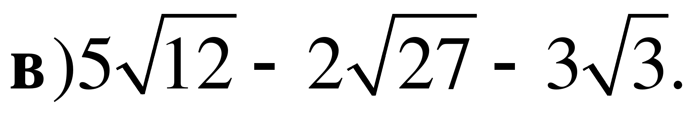  4. Вынесите множитель из-под знака корня 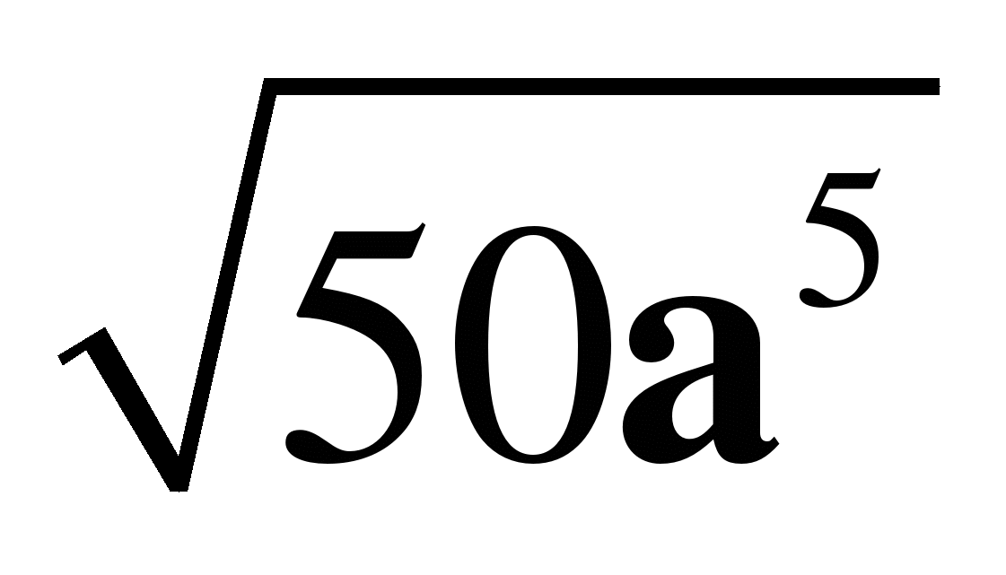при 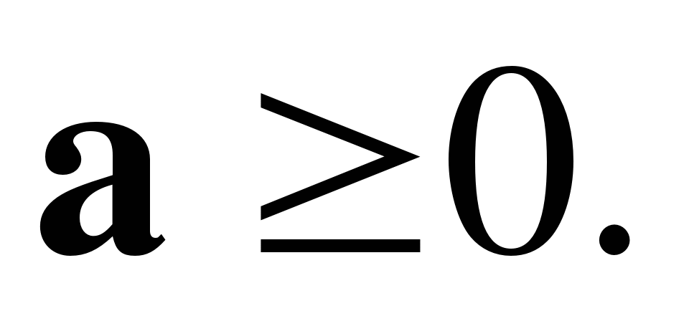  5. Сократить дробь 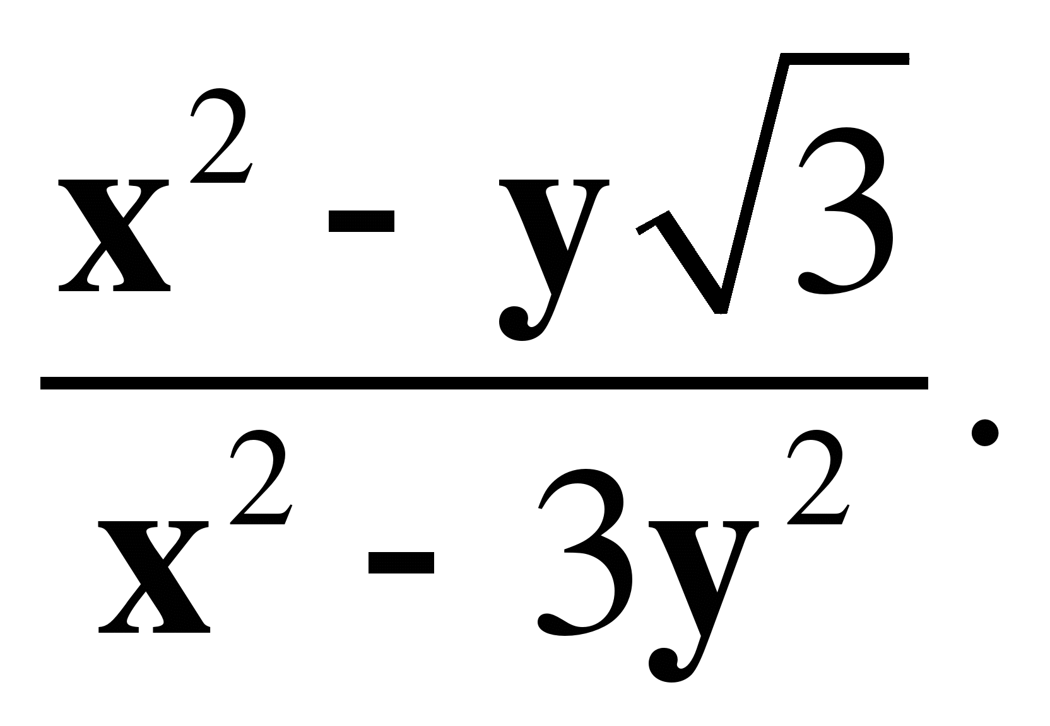  6. Исключите иррациональность из знаменателя дроби:  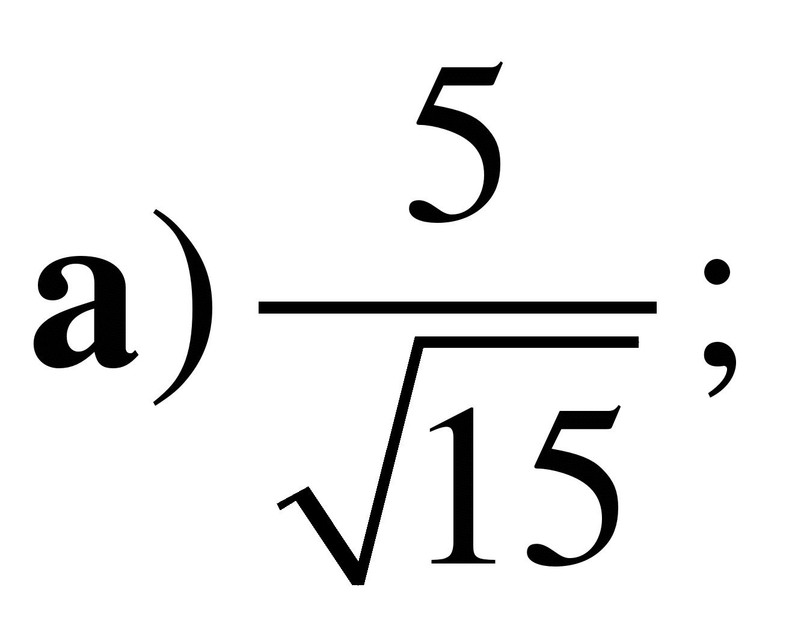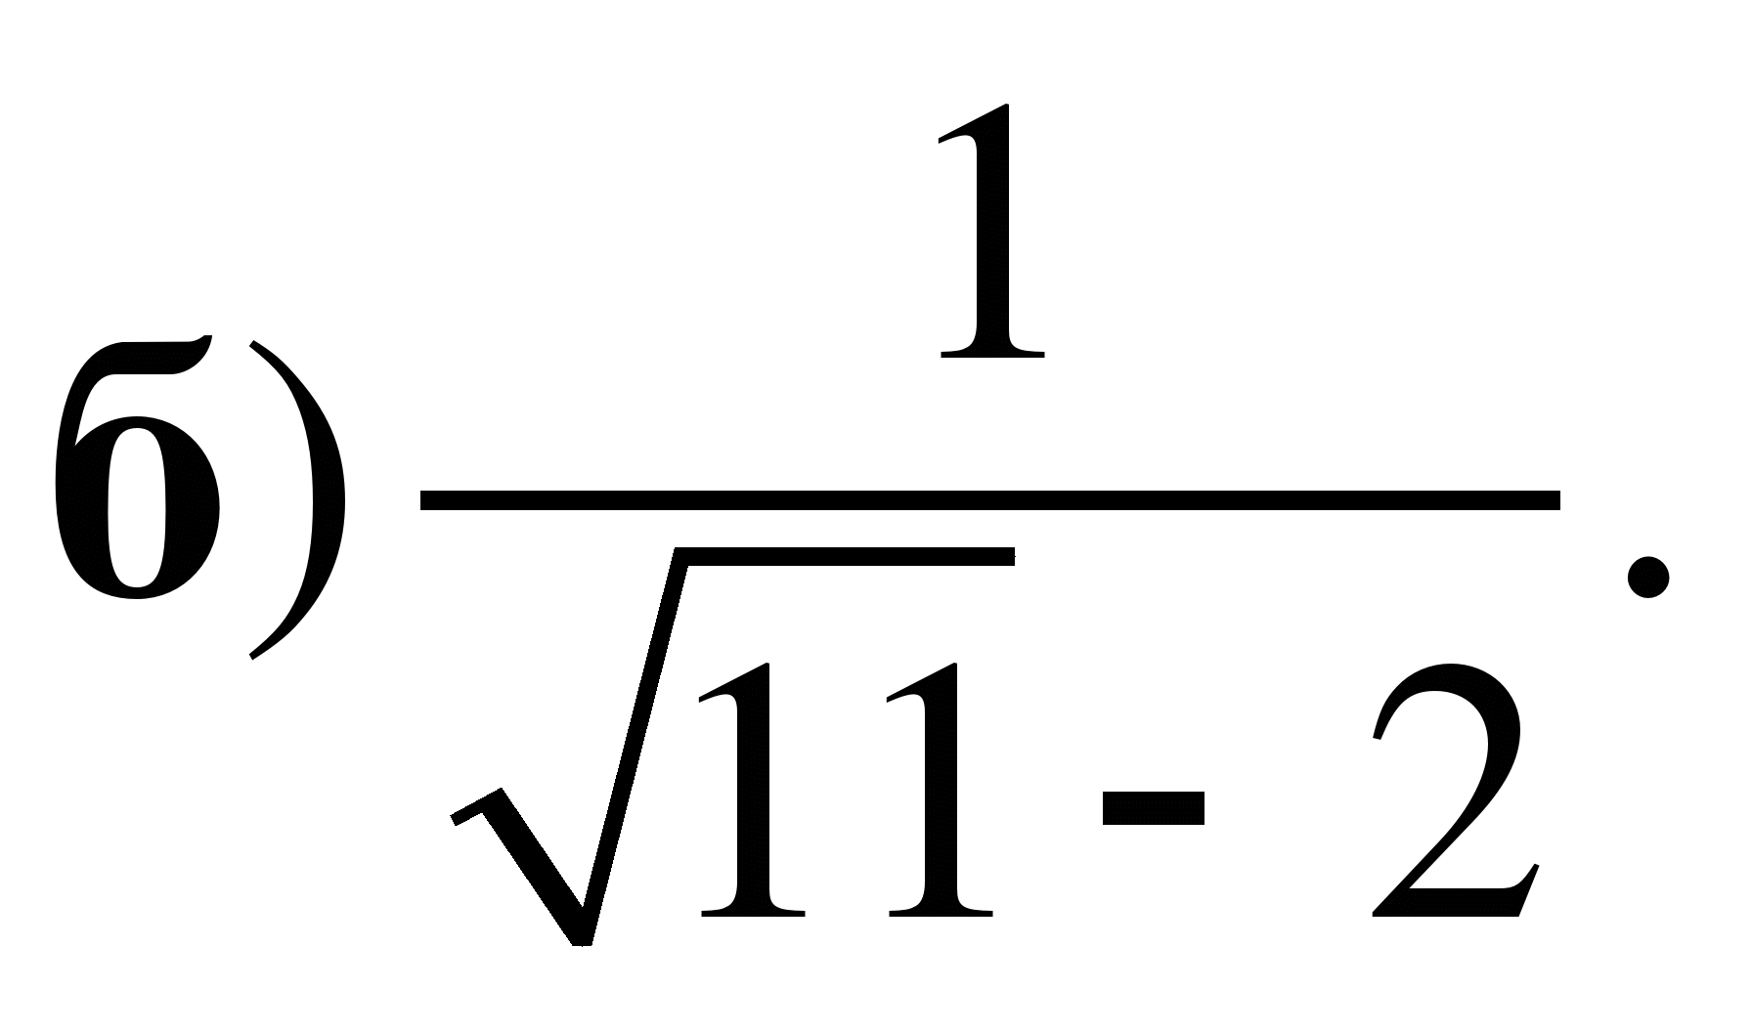  7. Сократите дробь 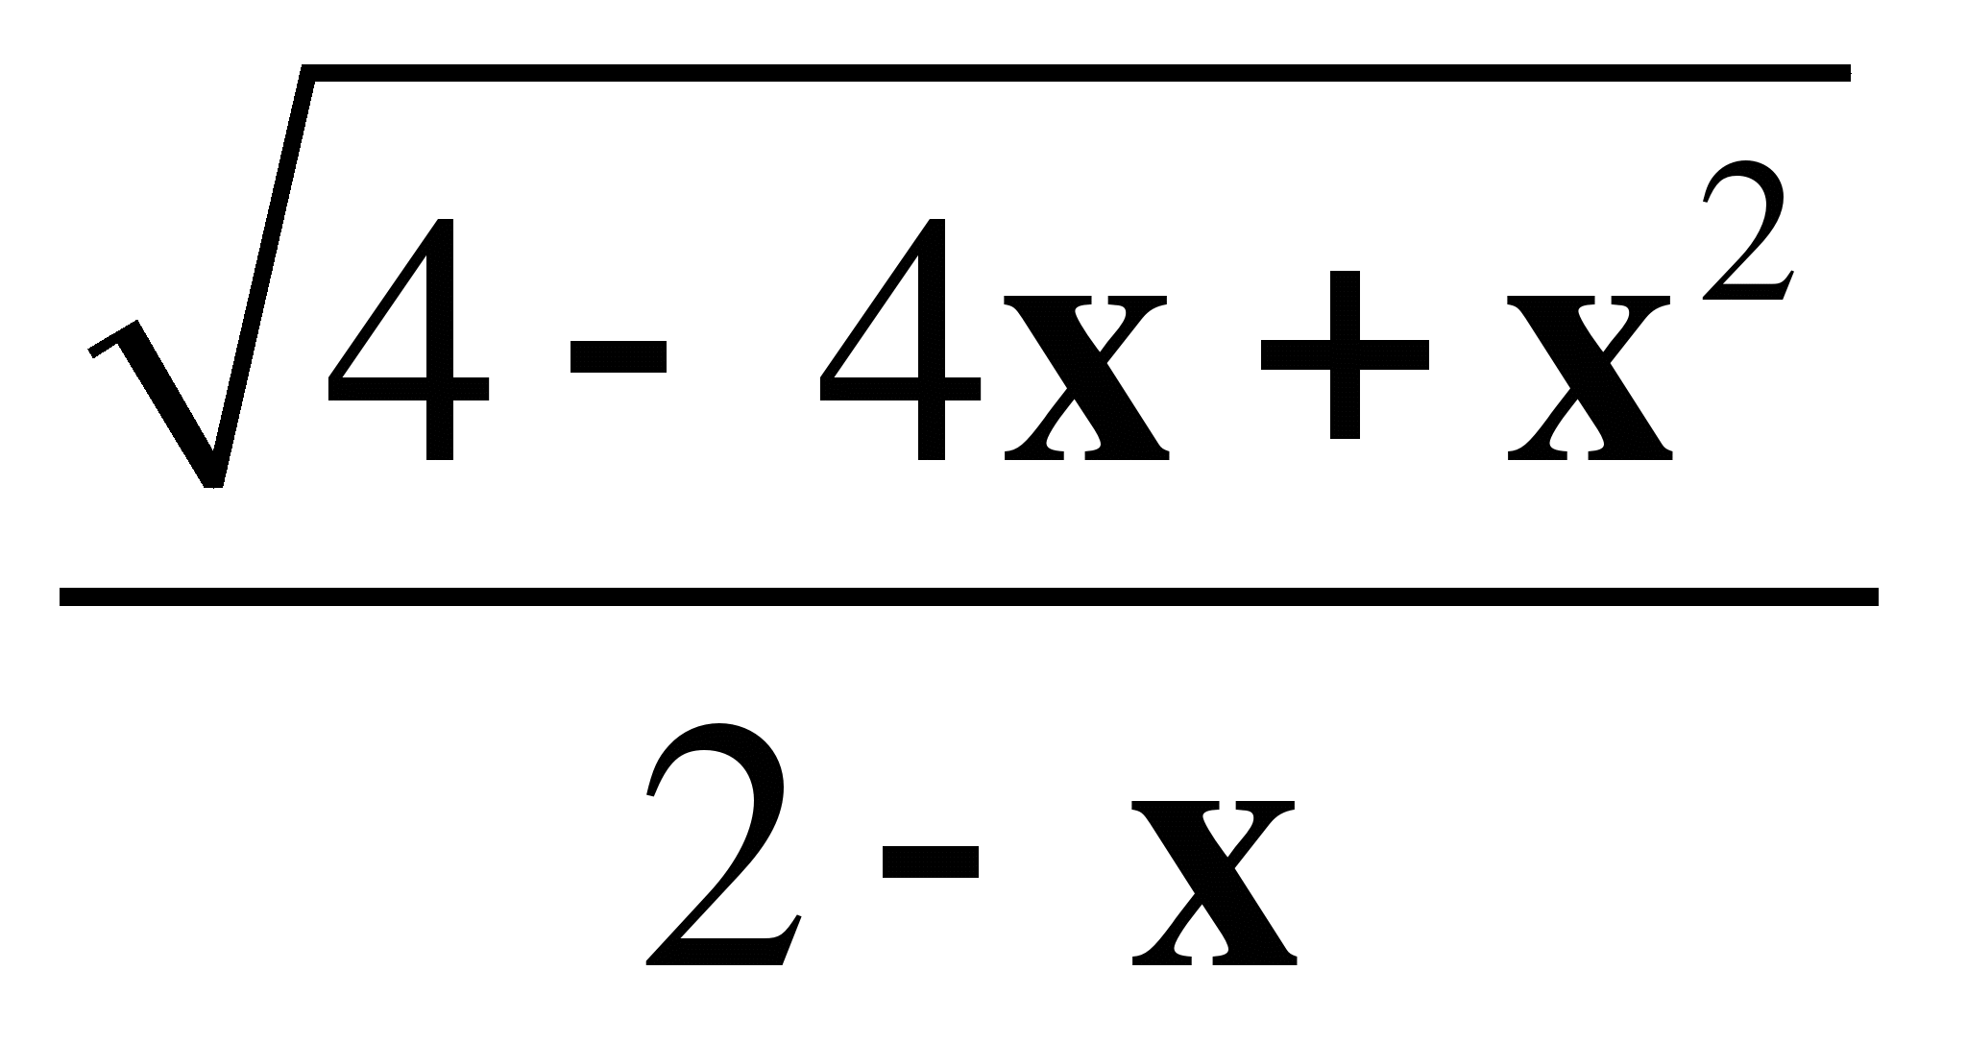при 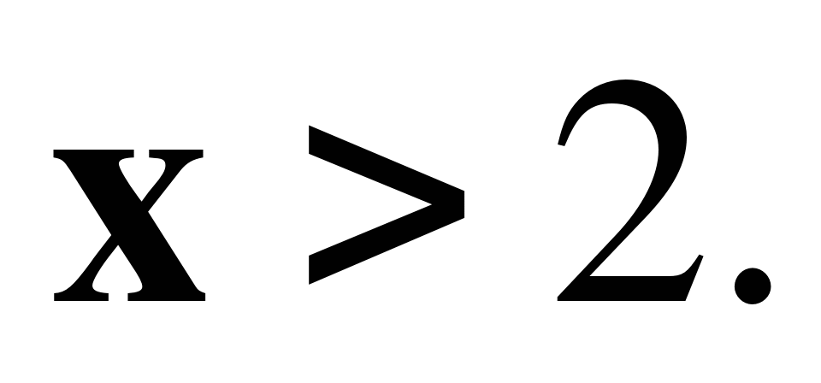
6.04 | Квадратное уравнение и его корни
7.04 | Неполные квадратные уравнения
8.04 | Метод выделения арочного квадрат
9.04 | Решение квадратных уравнений

7-8 класс геометрия
Всего 3 часа в неделю: ср, пт, сб
Дата | Тема | Задании
28.03 | Средняя линия треугольника
1.04 | Свойство медиан треугольника
3.04 | Пропорциональные отрезки в прямоугольном треугольнике .
04.04 | Пропорциональные отрезки в прямоугольном треугольнике . Зачетная работа | Зачетная работа  В-1  1. В прямоугольном треугольнике проведена высота к гипотенузе. Гипотенуза треугольника делится этой высотой на отрезки длиной 9 и 289. Найдите эту высоту и катеты треугольника.  2. В прямоугольном треугольнике катет равен 4, а проекция этого катета на гипотенузу равна 2. Найдите гипотенузу, второй катет и его проекцию на гипотенузу.  3. Пользуясь формулами, выведенными в п. 65 (стр. 147), выведите новую формулу: выразите $a_{c}$ через $a$ и $c$.  В-2  1. В прямоугольном треугольнике проведена высота к гипотенузе. Гипотенуза треугольника делится этой высотой на отрезки длиной 49 и 169. Найдите эту высоту и катеты треугольника.  2. В прямоугольном треугольнике катет равен 6, а проекция этого катета на гипотенузу равна 3. Найдите гипотенузу, второй катет и его проекцию на гипотенузу.  3. Пользуясь формулами, выведенными в п. 65 (стр. 147), выведите новую формулу: выразите $b_{c}$ через $b$ и $c$.  В-3  1. В прямоугольном треугольнике проведена высота к гипотенузе. Гипотенуза треугольника делится этой высотой на отрезки длиной 81 и 121. Найдите эту высоту и катеты треугольника.  2. В прямоугольном треугольнике катет равен 10, а проекция этого катета на гипотенузу равна 5. Найдите гипотенузу, второй катет и его проекцию на гипотенузу.  3. Пользуясь формулами, выведенными в п. 65 (стр. 147), выведите новую формулу: $h_{c}=\frac{ab}{c}$.  В-4  1. В прямоугольном треугольнике проведена высота к гипотенузе. Гипотенуза треугольника делится этой высотой на отрезки длиной 4 и 324. Найдите эту высоту и катеты треугольника.  2. В прямоугольном треугольнике катет равен 14, а проекция этого катета на гипотенузу равна 7. Найдите гипотенузу, второй катет и его проекцию на гипотенузу.  3. Пользуясь формулами, выведенными в п. 65 (стр. 147), выведите новую формулу: $\frac{a^{2}}{a_{c}}=\frac{b^{2}}{b_{c}}$.  В-5  1. В прямоугольном треугольнике проведена высота к гипотенузе. Гипотенуза треугольника делится этой высотой на отрезки длиной 16 и 256. Найдите эту высоту и катеты треугольника.  2. В прямоугольном треугольнике катет равен 16, а проекция этого катета на гипотенузу равна 8. Найдите гипотенузу, второй катет и его проекцию на гипотенузу.  3. Пользуясь формулами, выведенными в п. 65 (стр. 147), выведите новую формулу: выразите $a_{c}$ через $a$ и $c$.  В-6  1. В прямоугольном треугольнике проведена высота к гипотенузе. Гипотенуза треугольника делится этой высотой на отрезки длиной 25 и 225. Найдите эту высоту и катеты треугольника.  2. В прямоугольном треугольнике катет равен 18, а проекция этого катета на гипотенузу равна 9. Найдите гипотенузу, второй катет и его проекцию на гипотенузу.  3. Пользуясь формулами, выведенными в п. 65 (стр. 147), выведите новую формулу: выразите $b_{c}$ через $b$ и $c$.  В-7  1. В прямоугольном треугольнике проведена высота к гипотенузе. Гипотенуза треугольника делится этой высотой на отрезки длиной 36 и 196. Найдите эту высоту и катеты треугольника.  2. В прямоугольном треугольнике катет равен 20, а проекция этого катета на гипотенузу равна 10. Найдите гипотенузу, второй катет и его проекцию на гипотенузу.  3. Пользуясь формулами, выведенными в п. 65 (стр. 147), выведите новую формулу: $h_{c}=\frac{ab}{c}$.  В-8  1. В прямоугольном треугольнике проведена высота к гипотенузе. Гипотенуза треугольника делится этой высотой на отрезки длиной 64 и 144. Найдите эту высоту и катеты треугольника.  2. В прямоугольном треугольнике катет равен 22, а проекция этого катета на гипотенузу равна 11. Найдите гипотенузу, второй катет и его проекцию на гипотенузу.  3. Пользуясь формулами, выведенными в п. 65 (стр. 147), выведите новую формулу: $\frac{a^{2}}{a_{c}}=\frac{b^{2}}{b_{c}}$.
8.04 | Задачи на построение методом подобия
10.04 | Синус, косинус и тангенс острого угла прямоугольного треугольника
11.04 | Значения синуса, косинуса и тангенса для углов 30, 45 и 60 градусов

3-4 класс. Занимательная математика
1.04 | Занимательное моделирование
3.04 | Занимательное моделирование
8.04 | Математическая копилка
10.04 | Какие слова спрятаны в таблице?

5 класс. Элементарная математика.
30.03 | Решение текстовых задач арифметическими способами
2.04 | Решение текстовых задач арифметическими способами
06.04 | Основные свойства уравнений
09.04 | Основные свойства уравнений

5-6 класс. Элементарная математика
30.03 | Математика и банковские проценты
1.04 | Математика и банковские проценты
06.04 | Математика и банковские проценты
08.04 | Задачи на смеси и сплавы

11(1)класс. Математическая логика, алгебра и теория
31.03 | Разложение на простые множители.
2.04 | Каноническое разложение.
7.04 | Каноническое разложение.
07.04 | Алгоритм Евклида
09.04 | Алгоритм Евклида

11(2)класс. Математическая логика, алгебра и теория
1.04 | Решение задач
2.04 | Решение задач
3.04 | Разложение на простые множители.
08.04 | Разложение на простые множители.
09.04 | Каноническое разложение
10.04 | Каноническое разложение

Учитель математики: Охлопкова Снежана Николаевна

КТП дистанционного обучения по физкультуре
С 28 марта по 12 апреля
класс | дата | тема | зачет
8 | 28.03 | Баскетбол
8 | 06.04 | Баскетбол | зачет
8 | 09.04 | Опорный прыжок, строевые упражнения
8 | 11.04 | Опорный прыжок, строевые упражнения | зачет
6 | 28.03 | баскетбол
6 | 28.03 | акробатика
6 | 07.04 | акробатика | зачет
6 | 11.04 | Опорный прыжок, строевые упражнения
6 | 11.04 | Опорный прыжок, строевые упражнения | зачет
5-6 | 06.04 | баскетбол
5-6 | 08.04 | баскетбол
5-6 | 09.04 | баскетбол | зачет
5 | 06.04 | Баскетбол
5 | 08.04 | баскетбол
5 | 10.04 | баскетбол | зачет
7 | 09.04 | волейбол
7 | 09.04 | волейбол | зачет
7 | 10.04 | волейбол
7-8 | 28.03 | Опорный прыжок
7-8 | 07.04 | Опорный прыжок | зачет
7-8 | 09.04 | Опорный прыжок
7-8 | 11.04 | Опорный прыжок | зачет
9 (1) | 28.03 | баскетбол
9 (1) | 07.04 | баскетбол | зачет
9 (1) | 08.04 | Бег по пересеченной местности, преодоление препятствий
9 (1) | 11.04 | Бег по пересеченной местности, преодоление препятствий | зачет
9 (2) | 28.03 | баскетбол
9 (2) | 08.04 | баскетбол | зачет
9 (2) | 09.04 | Бег по пересеченной местности, преодоление препятствий
9 (2) | 11.04 | Бег по пересеченной местности, преодоление препятствий | зачет
10 (1) | 28.03 | баскетбол

10 (1) | 07.04 | баскетбол | зачет
10 (1) | 07.04 | Спринтерский бег. Прыжок в высоту
10 (1) | 11.04 | Спринтерский бег. Прыжок в высоту | зачет
10 (2) | 28.03 | Баскетбол
10 (2) | 06.04 | Баскетбол | зачет
10 (2) | 07.04 | Спринтерский бег. Прыжок в высоту
10 (2) | 11.04 | Спринтерский бег. Прыжок в высоту | зачет
11 (1) | 28.03 | Баскетбол
11 (1) | 06.04 | Баскетбол | зачет
11 (1) | 09.04 | Спринтерский бег. Прыжок в высоту
11 (1) | 11.04 | Спринтерский бег. Прыжок в высоту | зачет
11 (2) | 28.03 | Баскетбол
11 (2) | 06.04 | Баскетбол | зачет
11 (2) | 09.04 | Спринтерский бег. Прыжок в высоту
11 (2) | 11.04 | Спринтерский бег. Прыжок в высоту | зачет

ГРАФИК ЗАЧЕТОВ ПО ПРЕДМЕТАМ

Русский язык
- 3-4 класс: 2 апреля, 9 апреля.
- 5 класс: 6 апреля, 10 апреля.
- 5-6 класс: 1 апреля, 10 апреля.
- 7-8 класс: 4 апреля, 9 апреля.
Литературное чтение, Литература
- 3-4 класс: 2 апреля, 10 апреля.
- 5 класс: 13 апреля.
- 5-6 класс: 3 апреля, 11 апреля.
- 7-8 класс: 7 апреля.

ОРКСЭ
- 2-4 класс: 6 апреля.
- 3-4 класс: 9 апреля.

КАЛЕНДАРНО-ТЕМАТИЧЕСКОЕ ПЛАНИРОВАНИЕ
РУССКИЙ ЯЗЫК
3-4 КЛАСС
Дата | Тема урока | Домашнее задание к текущему уроку | Другие задания | Тип  зада  ния
30,04 | 18.1 Ознакомление со способами проверки написания безударных падежных окончаний имен прилагательных. Именительный падеж имен прилагательных единственного числа мужского и среднего рода (1-й из 1 ч.)
31,04 | 18.2 Упражнение в различении имен прилагательных мужского и среднего рода в именительном, родительном, дательном падежах и правописании их падежных окончаний (1-й из 1 ч.)
1,04 | 18.3 Упражнение в распознавании имен прилагательных мужского и среднего рода в родительном и винительном падежах (1-й из 1 ч.)
2,04 | 18.4 Правописание падежных окончаний прилагательных мужского и среднего рода в творительном и предложном падежах (1-й из 1 ч.) |  |  | Зачет
3,04 | 18.5 Склонение и правописание падежных окончаний имен прилагательных женского рода в единственном числе (1-й из 1 ч.)
6,04 | 18.6 Правописание падежных окончаний имен прилагательных женского рода в именительном и винительном падежах (1-й из 1 ч.)
7,04 | 18.7 Правописание падежных окончаний имен прилагательных женского рода в родительном, дательном , творительном и предложном падежах (1-й из 1 ч.)
8,04 | 18.8 Винительный и творительный падежи имен прилагательных женского рода (1-й из 1 ч.)
9,04 | 18.9 Правописание безударных окончаний имен прилагательных множественного числа в именительном и винительном падежах (1-й из 1 ч.) |  |  | Зачет
10,04 | 18.10 Правописание окончаний имен прилагательных множественного числа в родительном и предложном падежах (1-й из 1 ч.)
5 КЛАСС
Дата | Тема урока | Домашнее задание к текущему уроку | Другие задания | Тип  зада  ния
30,03 | 7.7 Имена существительные, которые имеют форму только множественного числа (1-й из 1 ч.)
31,03 | 7.8 Имена существительные, которые имеют форму только единственного числа (1-й из 1 ч.)
1,04 | 7.9 Три склонения имён существительных (1-й из 1 ч.)
2,04 | 7.10 Падеж имён существительных (1-й из 1 ч.)
3,04 | 7.11 Правописание гласных в падежных окончаниях существительных в единственном числе (1-й из 2 ч.)
6,04 | 7.11 Правописание гласных в падежных окончаниях существительных в единственном числе (2-й из 2 ч.) |  |  | Зачет
7,04 | 7.12 Р/Р Изложение от третьего лица (1-й из 1 ч.)
8,04 | 7.13 Множественное число имён существительных (1-й из 1 ч.)
9,04 | 7.14 Правописание о — е после шипящих и ц в окончаниях существительных (1-й из 1 ч.)
10,04 | 7.15 Повторение по теме «Имя существительное» (1-й из 1 ч.) |  |  | Зачет

5-6 КЛАСС
Дата | Тема урока | Домашнее задание к текущему уроку | Другие задания | Тип  зада  ния
28,03 | 10.27 Имя числительное как часть речи (1-й из 1 ч.)
30,03 | 10.28 Простые, сложные и составные числительные (1-й из 1 ч.)
31,03 | 10.24 Повторение темы "Имя прилагательное" (1-й из 1 ч.)
1,04 | 10.25 Проверочная работа (1-й из 1 ч.) |  |  | Зачет
2,04 | 10.26 Работа над ошибками (1-й из 1 ч.)
3,04 | 10.29 Количественные и порядковые числительные (1-й из 1 ч.)
4,04 | 10.30 Склонение числительных (1-й из 1 ч.)
6,04 | 10.31 Разряды количественных числительных (целые, дробные, собирательные) (1-й из 1 ч.)
7,04 | 10.32 Синтаксическая роль числительных в предложении (1-й из 1 ч.)
8,04 | 10.33 Морфологический разбор имени числительного (1-й из 1 ч.)
9,04 | 10.34 Повторение темы "Имя числительное" (1-й из 1 ч.)
10,04 | 10.35 Проверочная работа (1-й из 1 ч.) |  |  | Зачет
11,04 | 10.36 Работа над ошибками (1-й из 1 ч.)

7-8 КЛАСС
Дата | Тема урока | Домашнее задание к текущему уроку | Другие задания | Тип  зада  ния
28,03 | 1.82 Р.р. Сочинение- описание картины (2-й из 1 ч.)
30,03 | 1.83 Анализ сочинений и работа над ошибками. (2-й из 1 ч.)
31,03 | 1.84 ОДНОСОСТАВНЫЕ предложения. Главный член односоставного предложения. (2-й из 1 ч.)
2,04 | 1.85 Определённо-личные предложения (2-й из 1 ч.)
4,04 | 1.86 Неопределённо-личные предложения (2-й из 1 ч.) |  |  | Зачет
6,04 | 1.87 Обобщенно- личные предложения (2-й из 1 ч.)
7,04 | 1.88 Безличные предложения (2-й из 1 ч.)
9,04 | 1.89 Назывные предложения (2-й из 1 ч.) |  |  | Зачет
11,04 | 1.90 Понятие о простом осложненном предложении (2-й из 1 ч.)

Литературное чтение, Литература
3-4 КЛАСС
Дата | Тема урока | Домашнее задание к текущему уроку | Другие задания | Тип  зада  ния
28,03 | 20.1 В.Я. Брюсов «Опять сон», «Детская» (1-й из 1 ч.)
1,04 | 20.2 С.А. Есенин «Бабушкины сказки», М.И. Цветаева «Бежит тропинка с бугорка…», «Наши царства» (2-й из 1 ч.)
2,04 | 20.3 Обобщение по разделу. Проверим себя и оценим достижения по разделу «Поэтическая тетрадь» (2-й из 1 ч.) |  |  | Зачет
4,04 | 21.1 Д.Н. Мамин-Сибиряк «Приемыш» (2-й из 1 ч.)
8,04 | 21.2 А.И. Куприн «Барбос и Жулька» (2-й из 1 ч.)
9,04 | 21.3 М.М. Пришвин – певец русской природы: «Выскочка» (2-й из 1 ч.)
10,04 | 21.4 Е.И. Чарушин «Кабан» (2-й из 1 ч.) |  |  | Зачет

5 КЛАСС
Дата | Тема урока | Домашнее задание к текущему уроку | Другие задания | Тип  зада  ния
30,03 | 6.18 В.П. Астафьев. Рассказ о писателе. «Васюткино озеро»: юный герой в экстремальной ситуации. (1-й из 1 ч.)
31,03 | 6.19 «Открытие» Васюткой нового озера. (1-й из 1 ч.)
3,04 | 6.20 Р.р. Классное контрольное сочинение №4. Сочинение «Мой сверстник в русской литературе 19-20 вв». (1-й из 1 ч.) |  |  | Зачет
6,04 | 6.21 Р.р. Классное контрольное сочинение №4. Сочинение «Мой сверстник в русской литературе 19-20 вв». (1-й из 1 ч.)
7,04 | 6.22 Русские поэты 20 в. о Родине и родной природе (И.А. Бунин, А. Блок, С. Есенин и др.). (1-й из 1 ч.)
10,04 | 6.23 Д. Кедрин «Алёнушка», А. Прокофьев «Алёнушка», Н. Рубцов «Родная деревня». (1-й из 1 ч.)

5-6 КЛАСС
Дата | Тема урока | Домашнее задание к текущему уроку | Другие задания | Тип  зада  ния
28,03 | 17.12 Н.С. Лесков "Левша" (2-й из 2 ч.)
1,04 | 17.14 А.П. Чехов "Толстый и тонкий" (1-й из 1 ч.)
3,04 | 17.15 А.П. Чехов "Хамелеон" (1-й из 1 ч.) |  |  | Зачет
4,04 | 18.1 Э. Лир. Эдвард Лир о самом себе, "Лимерики". Л. Кэролл "Верлиока" (из книги "Алиса в Зазеркалье) (1-й из 1 ч.)
8,04 | 19.1 Л.Н. Толстой "Детство" (Избранные главы) (1-й из 2 ч.)
10,04 | 19.2 М. Горький "Детство" (Избранные главы) (1-й из 1 ч.)
11,04 | 19.3 Семья в литературном произведении (1-й из 1 ч.) |  |  | Зачет

7-8 КЛАСС
Дата | Тема урока | Домашнее задание к текущему уроку | Другие задания | Тип  зада  ния
31,03 | 1.44 Н.В. Гоголь «Ревизор» (2-й из 2 ч.)
3,04 | 1.45 Сны в художественной литературе (1-й из 1 ч.)
7,04 | 1.46 Практикум. Эпиграф в литературном произведении. (1-й из 1 ч.) |  |  | Зачет
10,04 | 1.47 А.Н. Островский «Снегурочка» (1-й из 1 ч.)

ОРКСЭ

2-4 КЛАСС

Дата | Тема урока | Домашнее задание к текущему уроку | Другие задания | Тип  зада  ния
30,03 | 1.8 Добродетель и порок (1-й из 1 ч.)
6,04 | 1.9 Свобода и моральный выбор человека (1-й из 1 ч.) |  |  | Зачет

3-4 КЛАСС

Дата | Тема урока | Домашнее задание к текущему уроку | Другие задания | Тип  зада  ния
2,04 | 1.10 Свобода и ответственность. (1-й из 1 ч.)
9,04 | 1.11 Моральный долг. (1-й из 1 ч.) |  |  | Зачет

Зачетные дни по предмету «Физическая культура»

03.04  10.04 | 1-2(1)
03.04  10.04 | 1-2(2)
03.04  10.04 | 2-4
04.04  11.04 | 3-4
04.04  11.04 | 7-8
04.04  11.04 | 8
04.04  11.04 | 9(1)
04.04  11.04 | 9(2)
04.04  11.04 | 10(1)
04.04  11.04 | 10(2)
04.04  11.04 | 11(1)
04.04  11.04 | 11(2)

Учитель по ФК: Пермякова С.П.
КАЛЕНДАРНО-ТЕМАТИЧЕСКОЕ ПЛАНИРОВАНИЕ
По географии 9 класс 1 группа

№ урока п/п | Содержание (разделы, темы)  Практические работы | Кол-во часов | Дата планируемая | Дата по факту | Примечание
 | Сибирь: хозяйство | 1 | 08.04
 | Западная Сибирь | 1 | 10.04 |  | зачет

ТЕМАТИЧЕСКОЕ ПЛАНИРОВАНИЕ
ГЕОГРАФИЯ
5 класс (35 ч/ 1 час в неделю)
№ п/п | Темы уроков | Кол-во часов | Дата |  | Примечание
 |  |  | план | факт
 | Озера и болота | 1 | 09.04 |  | зачет

ТЕМАТИЧЕСКОЕ ПЛАНИРОВАНИЕ
ГЕОГРАФИЯ
6 класс (35 ч/ 1 час в неделю)
№ п/п | Темы уроков |  | Основное содержание урока | Характеристика основных видов деятельности ученика |  |  | Кол-во часов |  | Дата
 |  |  |  |  |  |  |  |  | план | Примечание
28/3 | Биосфера – сфера жизни |  | Сформировать представление об особенностях распространения живых организмов на суше и в Мировом океане и о человеке как части биосферы.  Определять значение биосферы.  Показать значение биосферы для человека и ее изменение человеком  Ресурсы урока: учебник п. 50.  в. 1-6, зад. 7 | Раскрывать взаимосвязи в биосфере.  Выявлять зависимость разнообразия растительного и животного мира от климата.  Высказывать мнение о значении биосферы и воздействии человека на биосферу в своей местности.  Наблюдать за растительным и животным миром своей местности с целью определения качества окружающей среды.  Понимать, что биосфера - самая уязвимая оболочка Земли.  Осознавать, что человек - часть природы. |  |  | 1 |  | 07.04 | зачет
ТЕМАТИЧЕСКОЕ ПЛАНИРОВАНИЕ
ГЕОГРАФИЯ
5-6 класс (35 ч/ 1 час в неделю)
№ п/п | Темы уроков |  |  |  | Кол-во часов | Дата |  |  |  | Примечание
 |  |  |  |  |  | план |  | факт
28 | Озера и болота |  |  |  | 1 | 07.04

КАЛЕНДАРНО-ТЕМАТИЧЕСКОЕ ПЛАНИРОВАНИЕ 7 КЛАСС

№ | Тема урока | Кол. ча-сов | Дата проведения |  | Примечание
 |  |  | План | Факт
53 | Особенности географического положения, рельеф. | 1 | 28.03
54 | Особенности климата. Влияние рельефа на климат материка | 1 | 07.04
55 | Внутренние воды. Крупнейшие реки и озера материка. | 1 | 11.04 |  | зачет

КАЛЕНДАРНО-ТЕМАТИЧЕСКОЕ ПЛАНИРОВАНИЕ 7-8 КЛАСС
№ | Тема урока | Кол. часов | Дата проведения |  | Примечание
 |  |  | План | Факт
56 | Природные зоны | 1 | 06.04
57 | Европа в мире. Географическое положение и особенности природы региона. Население. | 1 | 10.04 |  | зачет

Календарно-тематическое планирование на 2019-2020 учебный год.
 |  | Тема урока | Кол-во часов | Дата проведения |  | Вид учебной деятельности | Предметные результаты
 |  |  |  | план | факт |  | Знать |  |  | Примечание
53. | Металлургия. История развития металлургического комплекса. Состав и его значение в хозяйстве страны. |  | 1 | 06-04 |  | Выделение циклов в развитии экономики своего региона. |  | формирование знаний и представлений о чёрной металлургии и её значении в хозяйстве страны, типах предприятий чёрной металлургии.
54. | Особенности размещения предприятий черной и цветной металлургии. |  | 1 | 08-04 |  | Сопоставление по картам географию месторождений цветных металлов с размещением крупнейших центров цветной металлургии; выявлять главную закономерность в размещении предприятий цветной металлургии тяжёлых металлов; сопоставлять карты «Цветная металлургия» и «Электроэнергетика», устанавливать главный фактор размещения крупнейших центров алюминиевого производства. |  | формирование знаний о цветной металлургии и её значении в хозяйстве страны. | зачет

КАЛЕНДАРНО-ТЕМАТИЧЕСКОЕ ПЛАНИРОВАНИЕ
По географии 9 класс 1 группа

№ урока п/п | Содержание (разделы, темы)  Практические работы | Кол-во часов | Дата планируемая | Дата по факту | Примечание
 | Восточная Сибирь | 1 | 07.04
 | «Сравнение природных условий и ресурсов Западной и Восточной Сибири с целью выявления перспектив развития хозяйства» | 1 | 08.04 |  | зачет

Календарно-тематический план.
1 час в неделю, 10 класс

Тема урока | Кол-во часов | Дата проведения |  |  |  | Элементы содержания | Примечание
 |  | План |  | факт
 |  | 10 (1) | 10 (2) | 10 (1) | 10 (2)
Нефтяная, газовая и угольная промышленность как основа мировой энергетики. Электроэнергетика, нетрадиционные источники энергии. | 1 | 06.04 | 06.04 |  |  | География внешней торговли. Виды международных экономических отношений. Россия в мировой экономике | зачет
11 класс (1час в неделю)

Тема урока | количество часов |  |  |  |  | Элементы содержания | Требования к уровню подготовки учащихся
 |  | План |  | факт
 |  | 11 (1) | 11 (2) | 11 (1) | 11 (2)
ЭГХ Бразилии | 1 | 10.04 | 10.04 |  |  | Комплексная географическая характеристика ПРП, населения и хозяйства Латинской Америки Региональные различия. Особенности г.п., П | зачет

Тематическое планирование

№  урока | Тема |  | Часы | Дата |  | Учебные действия | Планируемые результаты УУД |  |  | Примечание
 |  |  |  | план | факт |  | Предметные | Личностные | Метапредметные
Урок 23. |  | Мероприятия по инженерной защите населения от чрезвычайных ситуаций техногенного характера. | 1 | 09.04 |  | Изучение мероприятий по инженерной защите населения от чрезвычайных ситуаций техногенного характера | Применять в быту способы и методы герметизации помещений, знать правила поведения укрываемых в защитных сооружениях гражданской обороны | Формирование начальных навыков адаптации в динамично изменяющемся мире | Осуществлять контроль по образцу и вносить необходимые коррективы
Урок 24 |  | Здоровье как основная ценность человека.  (Практические занятия) | 1 | 09.04 |  | Ознакомление с определением понятия «здоровье человека» | Достигать в повседневной жизни благополучия здоровья путем оздоровительных мероприятий, занятиям спортом, физической культурой, закаливанием | Формирование умения ясно, точно, грамотно излагать свои мысли, понимать смысл поставленной задачи, выстраивать аргументацию, приводить примеры и контрпримеры | Предвидеть уровень усвоения знаний, его временных характеристик | зачет

Тематическое планирование

№  урока | Тема |  | Часы | Дата |  | Учебные действия | Планируемые результаты УУД |  |  | Примечание
 |  |  |  | план | факт |  | Предметные | Личностные | Метапредметные
Урок 27. |  | Здоровый образ жизни как необходимое условие сохранения и укрепления здоровья человека и общества.  (Практические занятия) | 1 | 10.04 |  | Изучение факторов, положительно влияющих на здоровье человека | Выработать стойкое неприятие от вредных привычек, выполнять мероприятия, способствующие улучшить жизнь, достигать высокой степени самореализации | Формирование умения ясно, точно, грамотно излагать свои мысли, понимать смысл поставленной задачи, выстраивать аргументацию, приводить примеры и контрпримеры | Концентрировать волю для преодоления интеллектуальных затруднений и физических препятствий | зачет

Календарно-тематический план по дистанционному обучению
по литературе 7 класс

№ | Кол.час | Темы | Задачи | Цели | Дата  По плану | Дата  Факт
1 | 1 | В.В. Маяковский «Необычное приключение, бывшее с Владимиром Маяковским летом на даче». Роль поэзии в жизни человека и общества. | Знать факты жизни и творческого пути поэта, своеобразие художественной формы стихотворения, определение понятия «сатира». | Понимать роль фантастических картин в произведении, роль поэта в обществе. | 28.03 | 28.03
2 | 1 | В.В. Маяковский  «Хорошее отношение к лошадям». Два взгляда на мир. | Знать понятие о лирическом герое. | Понимать тонкости внутреннего мира лирического героя, главную тему стихотворения. | 3.04 | 3.04
3 | 1 | Л.Н. Андреев «Кусака».  Нравственные проблемы  рассказа.  (Д.З. Письменный отзыв). | Знать сведения о жизни и творческом пути писателя, содержание произведения. | Понимать нравственную проблематику произведения. | 4.04 | 4.04
4 | 1 | А. Платонов «Юшка». Призыв к состраданию и уважению к человеку.  (Д.З. «Нужны ли в жизни сочувствие и сострадание?»). | Знать сведения о жизни и творческой деятельности писателя, сюжет рассказа, его идейно-тематическое содержание. | Понимать, кто друзья и враги главного героя. Внешняя и внутренняя красота человека. | 10.04 | 10.04
5 | 1 | А. Платонов «В прекрасном и яростном мире». Вечные нравственные ценности. | Знать содержание прочитанного произведения, особенности языка писателя. | Понимать идейное своеобразие прозы Платонова, отражение в ней мечты о доброте. | 11.04 | 11.04

Календарно-тематический план по дистанционному обучению
по литературе 8 класс
1 | Тэффи. Рассказ “Жизнь и воротник” |  | 1 | Каковы способы создания комического в рассказе? | Научиться определять способы создания комического в рассказе | 31.03 | 31.03
2 | М.Зощенко.”История болезни” |  | 1 | Каковы приемы сатирического рассказа? | Научиться выделять приемы сатирического рассказа? | 2.04 | 2.04
3 | М.А.Осоргин “Пенсне” | 1 |  | Как научиться характеризовать проблему рассказа? | Научиться характеризовать проблему в рассказе | 7.04 | 7.04
4 | А.Т.Твардовский “Василий Теркин” | 1 |  | Каковы признаки фольклора в поэме А.Твардовского? | Научиться выделять признаки фольклора в поэме А.Твардовского | 9.04 | 9.04

Календарно-тематический план по дистанционному обучению
по литературе 9(1/2) класс

1 | 1 | Особенности авторского повествования в рассказе судьба человека. Композиция рассказа, автор и рассказчик, сказовая манера повествования. Роль пейзажа, широта реалистической типизации, особенности жанра. Реализм Шолохова в рассказе-эпопее. | Смысловое чтение, составление схемы, работа со словарем, выразительное чтение | Знать: особенности повествования, композиция, автор и рассказчик, сказ, роль пейзажа, реалистическая типизация, реализм, уметь анализировать эпизод, наблюдать над композицией произв. | 31.03  28.03 | 31.03  28.03
2 | 1 | А.И. Солженицын. Слово о писателе. «Матрёнин двор». Картины послевоенной деревни. Образ рассказчика. Тема праведничества в рассказе. | Пересказ, устный рассказ о писателе, формулирование вопросов к произведению, коллективный диалог | Знать: краткие сведения о жизни писателя, образ послевоенной деревни, рассказчика, тема праведничества, уметь анализировать эпизод | 2.04  31.03 | 2.04  31.03
3 | 1 | Образ праведницы в рассказе «Матренин двор».Трагизм её судьбы. Нравственный смысл рассказа-притчи. | Работа в группах (анализ эпизода), устный ответ , характеристика героя | Знать: образ Матрены, жанр произведения, уметь анализировать эпизод, давать характеристику) | 3.04  3.04 | 3.04  3.04
4 | 1 | Контрольная работа по произведениям второй половины ХIХ и ХХ века. | Сочинение (по 1-2 произведениям на выбор) | Знать: основные факты из жизни и творчества изученных писателей, проблематику и идейное своеобразие произведений. | 7.04  4.04 | 7.04  4.04
5 | 1 | Русская поэзия Серебряного века. | Урок- концерт  Выразительное чтение наизусть, устное сообщение, рецензирование выразительное чтения | Знать: Серебряный век русской поэзии, представители, особенности периода, уметь определять авторскую позицию, давать оценку чтению, высказывать свое мнение | 9.04  7.04 | 9.04  7.04
6 | 1 | А.А. Блок. Слово о поэте. «Ветер принес издалека…», «О, весна без конца и без края..», «О, я хочу безумно жить..». Высокие идеалы и предчувствие перемен. Своеобразие лирических интонаций Блока. Образы и ритмы поэта. | Пересказ статьи учебника, выразительное чтение стихотворений, анализ стихотворений (частично)- устный ответ | Знать: краткие сведения о жизни и творчестве поэта, авторская позиция в произв., особенности поэтики, уметь определять авторскую позицию, наблюдать особенности поэтики Блока | 10.04  10.04 | 10.04  10.04
7 | 1 | С.А. Есенин. Слово о поэте. Тема Родины в лирике Есенина. «Вот уж вечер…», «Разбуди меня завтра рано..», «Край ты мой заброшенный…» | Смысловое чтение статьи учебника, выразительное чтение стихотворений, устный ответ на вопрос, письменная работа- сочинение-миниатюра | Знать: краткие сведения о жизни поэта, образ Родины в лирике Есенина, уметь анализировать стихотворения (частично) | 11.04 | 11.04

Календарно-тематический план по дистанционному обучению
по русскому языку 7 класс

№  Урока | №№ | Тема урока | Тип урока,  виды деятельности | Виды контроля | Дата по плану | Факт.
1 | 1 | Слитные и раздельные написания союзов. Отличие на письме союзов зато, тоже, чтобы от местоимений с предлогом и частицами и союза также от наречия так с частицей же | Уроки усвоения новых знаний и закрепления нового материала, составление таблицы «Отличия союзов от других частей речи». Комментированный диктант. |  | 30.03 | 30.03
2 | 1 | Контрольный тест по теме «Союзы». Самостоятельная работа учащихся. | Урок контроля, диктант с грамматическим заданием | контрольный тест | 31.03 | 31.03
3 | 1 | Обобщающий урок по теме «Союзы». Анализ ошибок в контрольном тесте. | Повторительно-обобщающий урок, закрепление изученного, ответы на теоретические вопросы, ошибки в диктанте, употребление разных союзов в различных стилях речи. |  | 1.04 | 1.04
4 | 1 | Частица как служебная часть речи | Урок усвоения новых знаний, определение значения частиц в тексте, роль частиц в предложении ,работа с учебником. |  | 2.04 | 2.04
5 | 1 | Частица как служебная часть речи. Формообразующие и смысловые частицы | Повторение по теме «Частицы», схема «Разряды частиц», составление текста с использованием формообразующих частиц. | зачет | 6.04 | 6.04
6 | 1 | Смысловые частицы. | Урок усвоения новых знаний, смысловые оттенки частиц, свободный диктант. |  | 7.04 | 7.04
7 | 1 | Раздельное и дефисное написание частиц. Морфологический разбор частицы | Урок усвоения новых знаний, составление устного ответа «Дефисное написание частиц», комментированное письмо. |  | 8.04 | 8.04
8-9 | 2 | Отрицательные частицы. Употребление НЕ и НИ в русских народных поговорках и пословицах. | Урок усвоения новых знаний и закрепления изученного, объяснительный диктант, конструирование предложений. | зачет | 9.04 | 9.04

Календарно-тематический план по дистанционному обучению
по русскому языку 8 класс

1 | Обособление обстоятельств выраженных деепричастным оборотом и одиночным деепричастием. | 1 | Обособление обстоятельств, выраженных деепричастным оборотом и одиночным деепричастием | Знать условия обособления и функции обстоятельств.  Уметь определять границы деепричастного оборота, правильно ставить знаки препинания при обособлении, конструировать предложения с деепричастным оборотом, исправлять ошибки в предложении, интонационно правильно произносить, опознавать обособленные обстоятельства как изобразительно-выразительные средства в художественной речи | 31.03 | 31.03
2 | Сравнительный оборот. Отсутствие или наличие запятой перед союзом КАК | 1 | Предложения со сравнительными оборотами, отсутствие или наличие запятой перед союзом КАК | Знать условия обособления обстоятельств с союзом КАК  Уметь правильно ставить знаки препинания в простых предложениях с союзом КАК | 1.04 | 1.04
3 | Обособление обстоятельств, выраженных существительными с предлогами. | 1 | Обстоятельства выраженные существительными с предлогами, | Знать условия обособления обстоятельств, выраженных существительными с предлогами. Уметьправильно ставить знаки препинания в простых предложениях с, выраженных существительными с предлогами. | 3.04 | 3.04
4 | Контрольный диктант №5 с грамматическим заданием по теме «Обособление обстоятельств» | 1 | Обособленные члены, знаки препинания при них | Уметь воспроизводить аудируемый текст на письме, соблюдать орфографические и пунктуационные нормы. | 7.04 | 7.04
5 | Обособленные уточняющие члены предложения. Выделительные знаки препинания при них. | 1 | Обособленные уточняющие члены предложения. Выделительные знаки препинания при уточняющих членах предложения | Знать основные признаки и функции уточняющих членов предложения.  Уметь опознавать уточняющие члены предложения, интонационно выделять в устной речи, правильно ставить выделительные знаки препинания. | 8.04 | 8.04
6 | Обособление уточняющих членов предложения, присоединяемых при помощи союзов и других слов | 1 | Уточняющие, поясняющие, присоединительные члены предложения, их смысловая и интонационная особенности | Уметь производить смысловой анализ предложений с уточняющими, присоединительными, поясняющими членами предложения, соблюдать интонацию в уточнении. | 10.04 | 10.04

Календарно-тематический план по дистанционному обучению
по русскому языку 9(1/2) класс

№ п/ | Тема урока | Кол-во часов | Форма учебного занятия | Требования к уровню  подготовки учащихся | Дата по плану | Дата по факт
1 | Двоеточие в бессоюзном сложном предложении | 2 | Комбинированный  урок | Знать: бессоюзное сложное предложение с двоеточием; правила постановки двоеточия в простом и сложном предложениях; уметь:определять смысловые отношения между частями бессоюзного сложного предложения с двоеточием;  производить синонимическую замену предложений; правильно ставить знаки препинания в предложениях указанного вида | 28.03 | 28.03
2-3 | Тире в бессоюзном сложном предложении | 2 | Комбинированный  урок | Знать: о постановке тире в простом предложении и предложениях с прямой речьюуметь: различать БСП с тире; работать над правильной интонацией; определять смысловые отношения между частями БСП с тире; производить синонимическую замену предложений; правильно ставить знаки препинания в предложениях указанного вида | 30.03  2.04  30.03  28.03 | 30.03  2.04  30.03  28.03
4 | Контрольный диктант | 1 | Урок проверки знаний | Знать: материал по теме «Бессоюзные сложные предложения»; уметь: применять полученные знания на практике | 6.04  4.04 | 6.04  4.04
5 | Реферат | 1 | Урок развития речи  Урок изучения нового материала | Знать: о реферате (репродуктивном и продуктивном) как одном из видов изложения текста; необходимую лексику;  уметь: отличать данный вид работы от конспектирования; составлять устный репродуктивный реферат; составлять продуктивный реферат; самостоятельно писать реферат | 9.04  11.04 | 9.04  11.04

Зачетные уроки по русскому языку 7 класс
(дистанционное обучение)
1 | 1 | Частица как служебная часть речи. Формообразующие и смысловые частицы | Повторение по теме «Частицы», схема «Разряды частиц», составление текста с использованием формообразующих частиц. | зачет | 6.04 | 6.04
2 | 2 | Отрицательные частицы. Употребление НЕ и НИ в русских народных поговорках и пословицах. | Урок усвоения новых знаний и закрепления изученного, объяснительный диктант, конструирование предложений. | зачет | 9.04 | 9.04

Зачетные уроки по литературе 7 класс
(дистанционное обучение)
1 | 1 | В.В. Маяковский  «Хорошее отношение к лошадям». Два взгляда на мир. | Знать понятие о лирическом герое. | Понимать тонкости внутреннего мира лирического героя, главную тему стихотворения. | зачет | 3.04 | 3.04

2 | 1 | А. Платонов «В прекрасном и яростном мире». Вечные нравственные ценности. | Знать содержание прочитанного произведения, особенности языка писателя. | Понимать идейное своеобразие прозы Платонова, отражение в ней мечты о доброте. | зачет | 11.04 | 11.04

Зачетные уроки по русскому языку 8 класс
(дистанционное обучение)

1 | Обобщающий урок по теме «Обособление обстоятельств» | 1 | Обособленные члены, знаки препинания при них | Уметь воспроизводить аудируемый текст на письме, соблюдать орфографические и пунктуационные нормы. | зачет | 7.04 | 7.04
2 | Обособление уточняющих членов предложения, присоединяемых при помощи союзов и других слов | 1 | Уточняющие, поясняющие, присоединительные члены предложения, их смысловая и интонационная особенности | Уметь производить смысловой анализ предложений с уточняющими, присоединительными, поясняющими членами предложения, соблюдать интонацию в уточнении. | зачет | 10.04 | 10.04

Зачетные уроки по литературе 8 класс
(дистанционное обучение)

1 | М.Зощенко.”История болезни” |  | 1 | Каковы приемы сатирического рассказа? | Научиться выделять приемы сатирического рассказа? | 2.04 | 2.04
4 | А.Т.Твардовский “Василий Теркин” | 1 |  | Каковы признаки фольклора в поэме А.Твардовского? | Научиться выделять признаки фольклора в поэме А.Твардовского | 9.04 | 9.04

Зачетные уроки по русскому языку 9(1/2) класс
(дистанционное обучение)

2-3 | Тире в бессоюзном сложном предложении | 2 | зачет | Знать: о постановке тире в простом предложении и предложениях с прямой речьюуметь: различать БСП с тире; работать над правильной интонацией; определять смысловые отношения между частями БСП с тире; производить синонимическую замену предложений; правильно ставить знаки препинания в предложениях указанного вида | 30.03  2.04  30.03  28.03 | 30.03  2.04  30.03  28.03
4 | Контрольная работа | 1 | зачет | Знать: материал по теме «Бессоюзные сложные предложения»; уметь: применять полученные знания на практике | 6.04  4.04 | 6.04  4.04

Зачетные уроки по литературе 9(1/2) класс
(дистанционное обучение)

1 | 1 | Контрольная работа по произведениям второй половины ХIХ и ХХ века. | зачет | Знать: основные факты из жизни и творчества изученных писателей, проблематику и идейное своеобразие произведений. | 7.04  4.04 | 7.04  4.04
2 | 1 | Русская поэзия Серебряного века. | зачет | Знать: Серебряный век русской поэзии, представители, особенности периода, уметь определять авторскую позицию, давать оценку чтению, высказывать свое мнение | 9.04  7.04 | 9.04  7.04
Зачетные уроки по КНРС(Я) 1-2(1/2) класс
(дистанционное обучение)

1 | Якутские костюмы мальчиков и девочек | 1 | 8.04  7.04 | 8.04

Зачетные уроки по КНРС(Я) 2-4 класс
(дистанционное обучение)

1 | Национальный парк Республики Саха (Якутия). | 1 | 8.04 | 8.04

План -график зачетов дистанционного обучения во время карантина с 1.04 по 12.04
Русский язык 10 класс
1ч в неделю(34ч)
№ | Тема зачета | Дата | Вид деятельности
1 | Выбор слитного, раздельного и дефисного написания слов с опорой на определенные части речи. Правописание НЕ с разными частями речи | 6.04 | Тестирование
2
3
Русский язык. 10-11 классы: Учеб. для общеобразоват. учреждений: базовый уровень / А. И. Власенков, Л. М. Рыбченкова. – М.: Просвещение, 2016
Г.Т. Егораева. Пособие ЕГЭ (РУССКИЙ ЯЗЫК 2018 г.)

Литература
3ч в неделю(102ч)

№ | Тема зачета | Дата | вид
1 | Поиски плодотворной деятельности Пьера Безухова | 3.04 | Конспект
2 | Поиски плодотворной деятельности Андрея Болконского | 10.04 | конспект
Т.Ф. Курдюмова, Е.Н. Колокольцев, О.Б. Марьина. Литература. 10 класс. Базовый уровень: учебник
Электронный учебник (роман Л.Н. Толстого «Война и мир»)

Русский язык 11 класс
1ч в неделю(34ч)

№ | Тема зачета | Дата | Вид работы
1 | Основные группы СПП. СПП с придаточными изъясн., определительным | 7.04 | тестирование

Литература: Русский язык. 10-11 классы: Н.Г. Гольцова и др. Русский язык 10-11 классы , 2016.
И.П. Цыбулько. ЕГЭ Русский язык 2020
Сайт Решу ЕГЭ (варианты)

Литература
3ч в неделю(102ч)

№ | Тема зачета | Дата | Вид работы
1 | Трагедия народа и судьба Григория Мелехова в романе «Тихий Дон» | 6.04 (11(1) | сочинение
2 | Трагедия народа и судьба Григория Мелехова в романе «Тихий Дон» | 4.04.-11(2) | сочинение
3 | Женские образы | 2.04  10.04 | конспект

Михайлов О. Н., Шайтанов И. О., Чалмаев В. А. и др. / Под ред. Журавлева В. П. Русский язык и литература. Литература. (Базовый уровень) 11 класс. Учебник в 2-х частях. ФГОС Издательство "Просвещение", 2016

Учитель : Дмитриева Е.С.

Зачетные уроки во время дистанционного обучения (с 1-12 апреля)
Культура народов РС(Я)
10 класс
№ | Тема зачета | Дата
1 | Социально-экономическое положение Якутии | 8.04 -4.04 | зачет

11 класс
№ | Тема зачета | Дата
1 | Фольклор народов РС(Я) (игры, сказки) | 8.04 -4.04 | зачет

9 класс
№ | Тема зачета | Дата
1 | Межкультурный диалог через литературу | 9- 10.04 | зачет

8 класс
№ | Тема зачета | Дата
1 | Фольклор народов РС(Я) (игры, сказки) | 11.04 | зачет

7-8 класс

№ | Тема зачета | Дата
1 | Живопись Якутии | 6.04 | зачет

7 класс
№ | Тема зачета | Дата
1 | Библиотека- хранилище истории развития культуры | 7.04 | зачет

6 класс

№ | Тема зачета | Дата
1 | Понятие о скороговорке -чабыргах | 7.04 | зачет

5-6 класс

№ | Тема зачета | Дата
1 | Якутский фольклор | 9.04 | зачет

5 класс

№ | Тема зачета | Дата
1 | Скороговорки-чабыргах | 7.04 | зачет

3-4 класс
№ | Тема зачета | Дата
1 | Танцевальное искусство народов РС(Я) , школьный вальс | 8.04 | зачет

Программа дистанционного обучения
Физика Тарасова Н.М.
Астрономия
Количество часов в неделю: 1
11(1) – пятница, 11(2) – четверг
Средство связи – СГО
Демонстрации – ЦОР (infourok.ru)
Учебники:
- Касьянов А.В. Физика 11 профильный уровень. – М.:, Дрофа. 2016
- Воронцов-Вельяминов Б.А., Страут Е.К. Астрономия, 2018

№ урока | Тема | Дата  11(1) | Дата  11(2) | Основное содержание работы
25 | Массы и размеры звёзд | 3.04 | 2.04 | Прочитать параграфы 94-95 Стр. 399-410 [1]  Ответить на вопросы Стр. 408-409, 411 [1]
26 | Переменные и нестандартные звёзды | 10.04 | 9.04 | Прочитать параграфы 96-97 Стр.411-423 [1]  Ответить на вопросы Стр. 419, 423 [1]

Программа дистанционного обучения
ОБЖ Тарасова Н.М.
10-11 класс

Количество часов в неделю: 1
10(1) – вторник
10(2) – вторник
Средство связи – СГО
Программа 10 класса
№ | Тема | Дата |  | Основной вид учебной деятельности
 |  | План  10(1)  10(2) | Факт  10(1)  10(2)
27 | Другие войска, их состав и предназначение | 31.03 | 31.03 | Мультимедийная презентация на тему «Действия при инфекционных заболеваниях»
28 | Патриотизм – основа героизма | 7.04 | 7.04 | Эссе посвященное к 75-летию ВОВ «Спасибо тебе, солдат!»

Программа 11 класса
№ | Тема | Дата |  | Основной вид учебной деятельности
 |  | План  10(1)  10(2) | Факт  10(1)  10(2)
27 | Прохождение военной службы по контракту | 3.04 | 4.04 | Мультимедийная презентация на тему «Действия при инфекционных заболеваниях»
28 | Права и ответственность военнослужащих | 10.04 | 11.04 | Эссе посвященное к 75-летию ВОВ «Спасибо тебе, солдат!»

Программа дистанционного обучения
Физика Тарасова Н.М.
5-6 класс
Количество часов в неделю: 1 (Понедельник)
Средство связи – СГО
Демонстрации – ЦОР (infourok.ru)
Учебник – Гуревич А.Е., Страут Е.К. Физика 7 класс, 2013 г.

№ урока | Тема урока | Планируемая дата | Основной вид учебной деятельности
28 | Измерение атмосферного давления. Опыт Торричелли | 30.03 | Прочитать и сделать конспект параграфы 8-9, стр. 55-65  Ответить на вопросы стр. 65-67  Проделать опыты 1,2,3 стр. 67
29 | Действие жидкости и газа на погруженное в них тело | 6.04 | Прочитать и сделать конспект параграфы 13-14 Стр. 80-88  Выполнить эксперимент №9 Стр. 83  Ответить на вопросы Стр. 89-90  Выполнить упражнение 4 Стр. 90
Программа дистанционного обучения
Физика Тарасова Н.М.
7-8 класс
Количество часов в неделю: 3 (Понедельник, среда, пятница)
Средство связи – СГО
Демонстрации – ЦОР (infourok.ru)
Учебник: Генденштейн Л.Э., Кайдалов А.Б. Физика. 8 класс. Часть 1, 2012.

№ урока | Тема урока | Планируемая дата | Основной вид учебной деятельности
77/1 | Энергия топлива. Принципы работы тепловых двигателей. | 30.03 | Прочитать параграф 6 (5,6) Стр. 45-51  Краткий конспект  Ответить на вопросы 6-10. Стр. 47-48  Выполнить тест №3
78/2 | Двигатель внутреннего сгорания. Паровая турбина. | 1.04 | Прочитать параграф 6 (1-4) Стр. 40-45  Краткий конспект  Ответить на вопросы 1-5 Стр. 47  Выполнить задания домашней лаборатории Стр. 48
79/1 | Электризация тел. Электрический заряд. | 3.04 | Прочитать параграф  7 Стр. 52-59  Краткий конспект  Ответить на вопрос 1-14 Стр. 58  Выполнить задания домашней лаборатории Стр. 58
80/2 | Электроскоп. Делимость электрического заряда. Проводники и диэлектрики. Электрон. | 6.04 | Прочитать параграф 8 Стр. 59-65  Краткий конспект  Ответить на вопросы 1-11 Стр. 65  Выполнить задания домашней лаборатории Стр.65
81/3 | Строение атома. Ионы. Природа электризация тел. Закон сохранения заряда. Электрическое поле | 8.04 | Прочитать параграфы 9,10 Стр. 66-80  Краткий конспект  Ответить на вопросы  1-10 Стр. 71-72  Выполнить тест №4
82/1 | Электрический ток | 10.04 | Прочитать параграф 11 Стр. 80-88  Краткий конспект  Ответить на вопросы 1-9 Стр. 77-78  Выполнит задания домашней лаборатории Стр.78

Программа дистанционного обучения
Физика Тарасова Н.М.
10 класс
Количество часов в неделю: 5
10(1) - Понедельник, среда, четверг, пятница, суббота
10(2) – Вторник, среда, четверг, пятница, суббота
Средство связи – СГО
Демонстрации – ЦОР (infourok.ru)
Учебники и пособия:
- Касьянов А.В. Физика 10 профильный уровень. – М., Дрофа. 2016.
- Мякишев Г.Я., Синяков А.З. Физика. Молекулярная физика. 10 класс.
- Мякишев Г.Я., Синяков А.З. Физика. Электродинамика. 10-11 класс.
- Кабардин О.Ф. и другие Физика. Эксперт в ЕГЭ, 2020.
- Лукашев Е.В., Чистяков Н.И. Физика. Типовые задания. 32 варианта, 2020

№ | Тема | Дата |  | Основной вид учебной деятельности
 |  | План  10(1)  10(2) | Факт  10(1)  10(2)
126/10 | Жидкие кристаллы. Дефекты в кристаллах | 30.03 | 31.03 | Прочитать параграф 8.4 Стр. 284-289 [2]  Выполнить тест 12 [5]
127/11 | Плавление и отвердевание. Теплота плавления | 1.04 | 1.04 | Прочитать параграфы 8.7-8.9 Стр. 297-311 [2]  Выполнить задания упражнения 11 Стр. 311 [2]
128/12 | Тепловое расширение тел. Линейное расширение. | 2.04 | 2.04 | Прочитать параграф 9.1-9.2 Стр. 317-321 [2]  Выполнить тест 13 [5]
129/13 | Объемное расширение | 3.04 | 3.04 | Прочитать параграф 9.3-9.4 Стр. 322-334 [2]  Выполнить упражнение 12 [5]
130/14 | УРОК ЗАЧЕТ | 4.04 | 4.04 | Выписать основные положения Стр. 333 [1]  Решить задачи 1-5 Стр. 332 [1]  Выполнить творческое задание (на выбор) Стр. 332 [1]
131/1 | Электродинамика. Строение атома. Электрон. | 6.04 | 7.04 | Прочитать параграфы 1.1-1.5 Стр. 14-30 [3]  Выполнить упражнение 1 Стр. 38
132/2 | Электрический заряд и элементарные частицы | 8.04 | 8.04 | Прочитать параграф 77 Стр. 366-369 [1]  Ответить на вопросы параграфа  Выполнит тест №14 [5]
133/3 | Закон сохранения электрического заряда. | 9.04 | 9.04 | Прочитать параграф 78 Стр. 369-373 [1]  Ответить на вопросы Стр. 373 [1]  Решить задачи Стр. 373 [1]
134/4 | Закон Кулона. | 10.04 | 10.04 | Прочитать параграф 79  Ответить на вопросы параграфа  Выполнить тест №15 [5]
135/5 | УРОК ЗАЧЕТ (закон сохранения электрического заряда и закон Кулона) | 11.04 | 11.04 | Решить задачи 1-5 Стр. 377 [1]

Программа дистанционного обучения
Физика Тарасова Н.М.
11 класс

Количество часов в неделю: 4
11(1) - Понедельник, вторник, четверг, четверг
11(2) – Понедельник, вторник, среда, четверг
Средство связи – СГО
Демонстрации – ЦОР infourok.ru
- Учебник: Касьянов А.В. Физика 11 профильный уровень. – М.:, Дрофа. 2016
- Мякишев Г.Я., Синяков А.З. Физика. Колебания и волны. 11 класс.
- Мякишев Г.Я., Синяков А.З. Физика. Оптика. Квантовая физика. 11 класс.
- Кочетов В.Д., Сенина М.П. Физика ЕГЭ 2020, тесты по новой демоверсии, 2020

№ | Тема | Дата |  | Основной вид учебной деятельности
 |  | План  10(1)  10(2) | Факт  10(1)  10(2)
103/8 | Энергетический выход ядерных реакций | 31.03 | 31.03 | Прочитать параграфы 81-83 Стр. 341-355 [1]  Ответить на вопросы Стр. 347, 350, 355 [1]  Решение задач 1-5 Стр. 347 [1]  Решение задач 1-5 350 [1]
104/9 | Деление ядер урана. Цепные ядерные реакции | 2.04 | 1.04 | Прочитать параграфы 84-85 Стр. 355-364 [1]  Ответить на вопросы Стр. 358, 364 [1]  Решение задач 1-5 Стр. 359-360 [1]
105/10 | Термоядерные реакции. Применение ядерной энергии | 2.04 | 2.04 | Прочитать параграфы 86-87 Стр.365-372 [1]  Ответить на вопросы Стр. 369, 372 [1]  Выполнить Тест№ 5 [4]
106/11 | Получение радиоактивных изотопов и их применение. Биологическое действие радиоактивных излучений | 6.04 | 6.04 | Прочитать параграфы 88-89 Стр. 372-378 [1]  Ответить на вопросы Стр. 374-378 [1]  Выполнить творческие задания Стр. 378 [1]
107/1 | Этапы развития физики элементарных частиц | 7.04 | 7.04 | Прочитать параграфы 90-93 Стр. 383-  Ответить на вопросы Стр. 386, 392, 408 [1]  Выполнить тест №6 [4]
108/2 | Открытие позитрона. Античастицы | 9.04 | 8.04 | Прочитать параграфы 8.1-8.3 Стр. 405-410 [3]  Выполнить тест №7 [4]
109/3 | Зачет по теме | 9.04 | 9.04 | Решение задач. Упр. 9 Стр. 403 [3]  Задания Проверь себя Стр. 381 [1]  Выписать основные положения Стр. 378-380

Программа дистанционного обучения
Физика вокруг нас Тарасова Н.М.
5 класс
Количество часов в неделю: 2 (вторник, пятница)
Средство связи – СГО

№ урока | Тема | Дата | Основное содержание работы
51 | Внутренняя энергия | 31.05 | Выполните задание:  Сравните внутреннюю энергию с механической: что у них общего и чем они различаются?
52 | Способы изменения внутренней энергии | 3.04 | Выполните задание:  Расскажите о «тепловом движении» молекул. Опишите, как зависит скорость этого движения от температуры.
53 | Теплопроводность | 7.04 | Выполните задание:  Сравните различные виды теплопередачи: что у них общего и чем они различаются?
54 | Конвекции | 10.04 | Выполните эксперимент:  Возьмите две одинаковые пластиковые бутылки вместимостью 0,5 л, налейте в них воду, плотно закройте и поставьте на несколько часов в холодильник. Затем выньте бутылки из холодильника и поставьте одну бутылку на стол в комнате, а другую заверните в тёплую одежду (например, в шубу). Потрогайте бутылки через несколько часов. Согрела ли тёплая одежда воду или, наоборот, сохранила её холодной?  Вывод эксперимента отправьте учителю.

Программа дистанционного обучения
Физика вокруг нас Тарасова Н.М.
5-6 класс
Количество часов в неделю: 1 (понедельник)
Средство связи – СГО

№ урока | Тема | Дата | Основное содержание работы
28 | Измерение атмосферного давления. Опыт Торричелли | 30.03 | Выполните задание:  Опишите опыт Торричелли. С какой целью был поставлен опыт Торричелли?
29 | Действие жидкости и газа на погруженное в них тело | 6.04 | Выполните задание:  Почему при подъёме на высоту атмосферное давление уменьшается?

Программа дистанционного обучения
Физика вокруг нас Тарасова Н.М.
6 класс
Количество часов в неделю: 2 (понедельник, среда)
Средство связи – СГО

№ урока | Тема | Дата | Основное содержание работы
52 | Способы изменения внутренней энергии | 30.03 | Выполните задание:  Сравните внутреннюю энергию с механической: что у них общего и чем они различаются? Ответ отправьте учителю.
53 | Теплопроводность | 1.04 | Выполните задание:  Расскажите о «тепловом движении» молекул. Опишите, как зависит скорость этого движения от температуры. Ответ отправьте учителю.
54 | Конвекции | 6.04 | Выполните эксперимент:  Возьмите две одинаковые пластиковые бутылки вместимостью 0,5 л, налейте в них воду, плотно закройте и поставьте на несколько часов в холодильник. Затем выньте бутылки из холодильника и поставьте одну бутылку на стол в комнате, а другую заверните в тёплую одежду (например, в шубу). Потрогайте бутылки через несколько часов. Согрела ли тёплая одежда воду или, наоборот, сохранила её холодной?  Вывод эксперимента отправьте учителю.
55 | Излучение | 7.04 | Выполните задание:  Почему самолёты делают белыми или серебристыми? Ответ поясните и отправьте учителю.

Программа дистанционного обучения
Физика вокруг нас Тарасова Н.М.
7 класс
Количество часов в неделю: 2 (среда, четверг)
Средство связи – СГО

№ урока | Тема | Дата | Основное содержание работы
51 | Крутильные колебания. Вязкость | 1.04 | Выполните задание и отправьте ответ учителю:  Приведите известные Вам примеры механических колебаний в природе и технике.
52 | Вращение кольца | 2.04 | Выполните задание и отправьте ответ учителю:  Исследуйте зависимость периода нитяного маятника от длины нити. Для этого возьмите нить длиной 1 м, прикрепите к нити груз. Отклоните в сторону (на 10 см от положения равновесия) и отпустите, при этом параллельно засеките время. Подсчитайте полных 30 колебаний и запишите время. Повторите опыт с ниткой длиной 50 см и 25 см. Результат эксперимента отправьте учителю.
53 | Вынужденные крутильные колебания | 8.04 | Выполните задание и отправьте ответ учителю:  Исследуйте зависимость периода нитяного маятника от массы груза. Для этого возьмите нить длиной 50 см, прикрепите к нити груз. Отклоните в сторону (на 10 см от положения равновесия) и отпустите, при этом параллельно засеките время. Подсчитайте полных 30 колебаний и запишите время. Повторите опыт, прикрепив к грузу дополнительный груз. Результат эксперимента отправьте учителю.
54 | Модель Земли | 9.04 | Выполните задание и отправьте ответ учителю:  Звуки, издаваемые насекомыми во время полета вызваны взмахами крылышек. Почему комар пищит, муха жужжит, а шмель гудит? Ответ поясните.

Программа дистанционного обучения
ХИМИЯ
Внеаудиторная деятельность
10 класс
I группа
Количество часов: 4
Понедельник, вторник, среда, четверг
Дата | Тема | Задание | Форма работы
30.03 | Решение упражнений на тему «Строение нитросоединений» | Написать 5 задач не тему «Строение нитросоединений» | Самостоятельная работа
31.03 | Решение задач на тему «Физические и химические свойства нитросоединений» | Написать 5 задач не тему «Физические и химические свойства нитросоединений» | Самостоятельная работа
01.04 | Решение задач на тему «Получение и применение нитросоединений» | Написать 5 задач не тему «Получение и применение нитросоединений» | Самостоятельная работа
02.04 | Решение упражнений на тему «Классификация аминов» | Написать 5 задач не тему «Классификация аминов» | Самостоятельная работа.  Заче.
06.04 | Решение упражнений на тему «Номенклатура аминов» | Написать 5 задач не тему «Номенклатура аминов» | Самостоятельная работа
07.04 | Решение упражнений на тему «Изомерия аминов» | Написать 5 задач не тему «Изомерия аминов» | Самостоятельная работа
08.04 | Решение упражнений на тему «Строение аминов» | Написать 5 задач не тему «Строение аминов» | Самостоятельная работа
09.04 | Решение задач на тему «Физические и химические свойства аминов» | Написать 5 задач не тему «Физические и химические свойства аминов» | Самостоятельная работа.  Зачет.
II группа
Количество часов: 4
Понедельник, вторник, среда, четверг
Дата | Тема | Задание | Форма работы
30.03 | Решение упражнений на тему «Строение нитросоединений» | Написать 5 задач не тему «Строение нитросоединений» | Самостоятельная работа
31.03 | Решение задач на тему «Физические и химические свойства нитросоединений» | Написать 5 задач не тему «Физические и химические свойства нитросоединений» | Самостоятельная работа
01.04 | Решение задач на тему «Получение и применение нитросоединений» | Написать 5 задач не тему «Получение и применение нитросоединений» | Самостоятельная работа
02.04 | Решение упражнений на тему «Классификация аминов» | Написать 5 задач не тему «Классификация аминов» | Самостоятельная работа.  Заче.
06.04 | Решение упражнений на тему «Номенклатура аминов» | Написать 5 задач не тему «Номенклатура аминов» | Самостоятельная работа
07.04 | Решение упражнений на тему «Изомерия аминов» | Написать 5 задач не тему «Изомерия аминов» | Самостоятельная работа
08.04 | Решение упражнений на тему «Строение аминов» | Написать 5 задач не тему «Строение аминов» | Самостоятельная работа
09.04 | Решение задач на тему «Физические и химические свойства аминов» | Написать 5 задач не тему «Физические и химические свойства аминов» | Самостоятельная работа.  Зачет.

Программа дистанционного обучения
ХИМИЯ
10 класс
I группа
Количество часов: 2 (вторник, среда)
Дата | Тема | Задание | Форма работы
31.03 | Анилин | Прочитать. Записать химические свойства. | Самостоятельная работа
1.04 | Сравнительная характеристика органических и неорганических оснований. | Прочитать.  Сделать таблицу сравнения органических и неорганических оснований. | Самостоятельная работа.  Зачет.
07.04 | Аминокислоты | Прочитать.  Переписать и выучить аминокислоты: глицин, аланин, валин, лейцин, изолейцин, фенилаланин, аспарагиновая кислота, глутаминовая кислота, лизин, серин. | Самостоятельная работа
08.04 | Белки. Углеводы | Прочитать.  Конспект. | Самостоятельная работа.  Зачет.
II группа
Количество часов: 2 (понедельник, пятница)
Дата | Тема | Задание | Форма работы
30.03 | Предельные алифатические амины | Прочитать.  Конспект. | Самостоятельная работа
03.04 | Анилин | Прочитать. Записать химические свойства. | Самостоятельная работа
06.04 | Сравнительная характеристика органических и неорганических оснований | Прочитать.  Сделать таблицу сравнения органических и неорганических оснований. | Самостоятельная работа.  Зачет.
10.04 | Аминокислоты. | Прочитать.  Переписать и выучить аминокислоты: глицин, аланин, валин, лейцин, изолейцин, фенилаланин, аспарагиновая кислота, глутаминовая кислота, лизин, серин. | Самостоятельная работа.  Зачет.

Программа дистанционного обучения
ХИМИЯ
Внеаудиторная деятельность
11 класс
I группа
Количество часов: 3 (пятница, пятница, суббота)
Дата | Тема | Задание | Форма работы
28.03 | Решение задач на тему «Азотная кислота. Азотистая кислота» | Написать 5 задач на тему «Азотная кислота. Азотистая кислота» | Самостоятельная работа
03.04 | Решение задач на тему «Нитраты. Нитриты» | Написать 5 задач на тему «Нитраты. Нитриты» | Самостоятельная работа
03.04 | Решение задач на тему «Фосфор» | Написать 5 задач на тему «Фосфор» | Самостоятельная работа.  Зачет.
04.04 | Решение задач на тему «Оксиды фосфора» | Написать 5 задач на тему «Оксиды фосфора» | Самостоятельная работа
10.04 | Решение задач на тему «Фосфорная кислота» | Написать 5 задач на тему «Фосфорная кислота» | Самостоятельная работа
10.04 | Решение задач на тему «Фосфаты» | Написать 5 задач на тему «Фосфаты» | Самостоятельная работа
11.04 | Решение задач на тему «Фосфин» | Написать 5 задач на тему «Фосфин» | Самостоятельная работа.  Зачет.
II группа
Количество часов: 3 (понедельник, четверг, суббота)
Дата | Тема | Задание | Форма работы
28.03 | Решение задач на тему «Оксиды азоты» | Написать 5 задач на тему «Оксиды азота» | Самостоятельная работа
30.03 | Решение задач на тему «Аммиак» | Написать 5 задач на тему «Аммиак» | Самостоятельная работа
02.04 | Решение задач на тему «Соли аммония» | Написать 5 задач на тему «Соли аммония» | Самостоятельная работа.  Зачет.
04.04 | Решение задач на тему «Азотная кислота. Азотистая кислота» | Написать 5 задач на тему «Азотная кислота. Азотистая кислота» | Самостоятельная работа
06.04 | Решение задач на тему «Нитраты. Нитриты» | Написать 5 задач на тему «Нитраты. Нитриты» | Самостоятельная работа
09.04 | Решение задач на тему «Фосфор» | Написать 5 задач на тему «Фосфор» | Самостоятельная работа
11.04 | Решение задач на тему «Оксиды фосфора» | Написать 5 задач на тему «Оксиды фосфора» | Самостоятельная работа.  Зачет.

Программа дистанционного обучения
ХИМИЯ
11 класс
I группа
Количество часов: 2 (понедельник, среда)
Дата | Тема | Задание | Форма работы
30.03 | Неметаллы. Положение в ПСХЭ строение атомов | Прочитать.  Привести примеры строения атомов 10 неметаллов (основное и возбужденное состояние) | Самостоятельная работа
01.04 | Неметаллы: окислительные свойства | Прочитать.  Охарактеризовать окислительные свойства неметаллов, запишите соответствующие уравнения реакций. | Самостоятельная работа.  Зачет.
06.04 | Неметаллы. Восстановительные свойства неметаллов. | Прочитать.  Охарактеризовать восстановительные свойства неметаллов, запишите соответствующие уравнения реакций. | Самостоятельная работа
08.04 | Кислоты. Классификация. Химические свойства кислот. | Прочитать.  Конспект. | Самостоятельная работа.  Зачет.
II группа
Количество часов: 2 (среда, четверг)
Дата | Тема | Задание | Форма работы
01.04 | Электролиз. Составление уравнений электролиза | Прочитать.  Конспект. | Самостоятельная работа
02.04 | Неметаллы. Положение в ПСХЭ строение атомов | Прочитать.  Привести примеры строения атомов 10 неметаллов (основное и возбужденное состояние) | Самостоятельная работа.  Зачет.
08.04 | Неметаллы: окислительные свойства | Прочитать.  Охарактеризовать окислительные свойства неметаллов, запишите соответствующие уравнения реакций. | Самостоятельная работа
09.04 | Неметаллы. Восстановительные свойства неметаллов. | Прочитать.  Охарактеризовать восстановительные свойства неметаллов, запишите соответствующие уравнения реакций. | Самостоятельная работа.  Зачет.

План-график с корректировкой КТП с 28.03.20 по 12.04.20 во время дистанционного обучения
Класс | Тема | Дата | Зачет
9 |  | 28.03.20
 | Лабораторная работа № 15. Учимся выполнять преобразования логических формул 86  Просмотр видео-урок | 30.03.20
 | Лабораторная работа № 16. Учимся проектировать цифровые схемы из логических элементов 92  Просмотр видео-урок | 31.03.20
 |  | 1.04.20
 | Файловая система персонального компьютера (совмещенный урок: Информация и информационные процессы)  Конспект | 2.04.20
 |  | 3.04.20
 |  | 4.04.20
 | Системы счисления и логика  Конспект | 6.04.20
 | Таблицы и графы  Конспект | 7.04.20
 |  | 8.04.20
 | Обработка текстовой информации  Конспект | 9.04.20
 |  | 10.04.20
 |  | 11.04.20

Класс | Тема | Дата | Зачет
8 | Программирование линейных алгоритмов | 31.03.20
 | Программирование разветвляющихся алгоритмов. Условный оператор. | 7.04.20

Класс | Тема | Дата | Зачет
7-8 | Графические редакторы (растровый) и методы работы с ними. Цветовая гамма. Слои. Пр.11  Конспект | 2.04.20
 | Графические редакторы (растровый) и методы работы с ними. 3D изображения. Пр.12  Конспект | 9.04.20

Класс | Тема | Дата | Зачет
7 | Графические редакторы (растровый) и методы работы с ними. Цветовая гамма. Слои. Пр.11 | 30.03.20
 | Графические редакторы (растровый) и методы работы с ними. 3D изображения. Пр.12 | 6.04.20

Класс | Тема | Дата | Зачет
6 | Исполнители вокруг нас. | 30.03.20
 | Формы записи алгоритмов. | 6.04.20

Класс | Тема | Дата | Зачет
5-6 | Преобразование информации по заданным правилам.  Конспект | 30.03.20
 | Преобразование информации путем рассуждений.  Конспект | 6.04.20

Класс | Тема | Дата | Зачет
5 | Списки – способ упорядочивания информации  Конспект | 30.03.20
 | Поиск информации  Конспект | 6.04.20

Класс | Тема | Дата | Зачет
3-4 | Презентация "Один день из моей жизни". | 31.03.20
 | Презентация "Путешествие по планете " | 7.04.20

Класс | Тема | Дата | Зачет
2-4 | Работа с текстом в презентации. | 2.04.20
 | Работа с рисунком в презентации | 9.04.20

Класс | Тема | Дата | Зачет
1-2 | Знакомство с клавишами компьютерной клавиатуры.  Рисунок | 1.04.20
 | Изучение расположения на клавиатуре и набора букв "а" и "о". Игра «Тренируем пальчики». | 8.04.20

Составитель план-графика: учитель информатики Андросова И.А.
«Технический лицей Н.А.Алексеевой»
Программа дистанционного обучения по русскому языку и литературе.
Программа разработана для дистанционного обучения русскому языку. Дистанционная система обучения предоставляет больше свободы в выборе режима обучения и адаптируется под индивидуальные требования и обстоятельства учащихся. Они не ограничены временем и учатся тогда, когда им это удобно в оптимальном для себя темпе, следуя при этом учебному плану, выполнение которого строго контролируется преподавателем.
Дистанционное обучение обеспечивает индивидуальный подход со стороны преподавателя, который находятся в интерактивном контакте со слушателями: фиксирует посещаемость, проверяет задания, контрольные работы и тесты, обсуждает на электронных семинарах и форумах различные проблемы, возникающие по ходу обучения, отвечает на вопросы, индивидуально объясняет наиболее сложные темы.

Календарно-тематическое планирование по русскому языку в 1-2 классе (1 группа).
Дата: | Тема занятия | Форма
30.03 | Группы слов сообщим значением | Заочно
30.03 | Вежливые слова | Заочно
31.03 | Мастерская слова | Заочно
01.04 | Корень слова. Однокоренные слова | Заочно
02.04 | Суффиксы и приставки в слове | Заочно
06.04 | Окончание слова | Заочно
06.04 | Разбор слова по составу | Зачет
07.04 | Школа грамотея | Заочно
08.04 | Орфограммы в корне слова | Заочно
09.04 | Безударные гласные в корне | Зачет

Календарно-тематическое планирование по русскому языку в 1-2 классе (2 группа).

Дата: | Тема занятия | Форма
30.03 | Группы слов сообщим значением | Заочно
31.03 | Вежливые слова | Заочно
01.04 | Мастерская слова | Заочно
02.04 | Корень слова. Однокоренные слова | Заочно
03.04 | Суффиксы и приставки в слове | Заочно
06.04 | Окончание слова | Заочно
07.04 | Разбор слова по составу | Зачет
08.04 | Школа грамотея | Заочно
09.04 | Орфограммы в корне слова | Заочно
10.04 | Безударные гласные в корне | Зачет
Календарно-тематическое планирование по русскому языку в 2-4 классе.

Дата | Тема урока: | Форма
30.03 | Ознакомление со способами проверки написания безударных падежных окончаний имен прилагательных. Именительный падеж имен прилагательных единственного числа мужского и среднего рода | Заочно
31.03 | Упражнение в различении имен прилагательных мужского и среднего рода в именительном, родительном, дательном падежах и правописании их падежных окончаний | Заочно
01.04 | Упражнение в распознавании имен прилагательных мужского и среднего рода в родительном и винительном падежах | Заочно
03.04 | Правописание падежных окончаний прилагательных мужского и среднего рода в творительном и предложном падежах | Заочно
04.04 | Склонение и правописание падежных окончаний имен прилагательных женского рода в единственном числе | Заочно
06.04 | Правописание падежных окончаний имен прилагательных женского рода в именительном и винительном падежах | Зачет
07.04 | Правописание падежных окончаний имен прилагательных женского рода в родительном, дательном , творительном и предложном падежах | Заочно
08.04 | Винительный и творительный падежи имен прилагательных женского рода | Заочно
10.04 | Правописание безударных окончаний имен прилагательных множественного числа в именительном и винительном падежах | Заочно
11.04 | Правописание окончаний имен прилагательных множественного числа в родительном и предложном падежах | Зачет
Календарно-тематическое планирование по русскому языку в 6 классе.

Дата: | Тема занятия | Форма
30.03 | Относительные местоимения | Заочно
01.04 | Неопределенные местоимения | Заочно
02.04 | Дефис в неопределенных местоимениях | Заочно
02.04 | Отрицательные местоимения | Заочно
03.04 | Отрицательные местоимения | Заочно
04.04 | Притяжательные местоимения. | Заочно
06.04 | Притяжательные местоимения. | Заочно
08.04 | Указательные местоимения | Зачет
09.04 | Указательные местоимения | Заочно
09.04 | Определительные местоимения | Заочно
10.04 | Определительные местоимения | заочно
11.04 | Морфологический разбор | зачет

Календарно-тематическое планирование по литературе в 1-2 классе (1 группа).
Дата: | Тема занятия | Форма
31.03 | Сказки народов России. "Сестрица Алёнушка и братец Иванушка" (русская народная сказка) | Заочно
01.04 | Картинная галерея В.М. Васнецов "Алёнушка" | Заочно
02.04 | "Хаврошечка" (русская народная сказка), Анализ сказки. «Хаврошечка» | Заочно
03.04 | "Каша из топора" (русская народная сказка) | Заочно
07.04 | "Кукушка" (ненецкая народная сказка) | Заочно
08.04 | "Три дочери" (татарская народная сказка) | Заочно
09.04 | "Врозь - плохо, вместе - хорошо" (мордовская народная сказка) | Заочно
10.04 | "Как проверяется дружба" (лезгинская народная сказка) | Зачет

Календарно-тематическое планирование по литературе в 1-2 классе (2 группа).

Дата: | Тема занятия | Форма
30.03 | Сказки народов России. "Сестрица Алёнушка и братец Иванушка" (русская народная сказка) | Заочно
31.03 | Картинная галерея В.М. Васнецов "Алёнушка" | Заочно
02.04 | "Хаврошечка" (русская народная сказка), Анализ сказки. «Хаврошечка» | Заочно
03.04 | "Каша из топора" (русская народная сказка) | Заочно
06.04 | "Кукушка" (ненецкая народная сказка) | Заочно
07.04 | "Три дочери" (татарская народная сказка) | Заочно
09.04 | "Врозь - плохо, вместе - хорошо" (мордовская народная сказка) | Заочно
10.04 | "Как проверяется дружба" (лезгинская народная сказка) | Зачет

Календарно-тематическое планирование по литературе в 2-4 классе.

Дата | Тема урока: | Форма
01.04 | В.В. Голявкин «Никакой я горчицы не ел» (1-й из 1 ч.) | Заочно
02.04 | Обобщение по разделу (1-й из 1 ч.) | Заочно
03.04 | Проверим себя и оценим достижения по разделу «Делу время – потехе час» (1-й из 1 ч.) | Заочно
08.04 | Б.С. Житков «Как я ловил человечков» (1-й из 1 ч.) | Заочно
09.04 | К.Г. Паустовский «Корзина с еловыми шишками» (1-й из 1 ч.) | Заочно
10.04 | М.М. Зощенко «Елка» (1-й из 1 ч.) | Заочно
11.04 | В.Я. Брюсов «Опять сон», «Детская» (1-й из 1 ч.) | Зачет

Календарно-тематическое планирование по литературе в 6 классе.

Дата | Тема урока: | Форма
31.01 | А. А. Блок. «Летний вечер», «О, как безумно за окном…». (1-й из 1 ч.) | Заочно
03.04 | С. А. Есенин. «Мелколесье. Степь и дали…», «Пороша». (1-й из 1 ч.) | Заочно
03.04 | А. А. Ахматова. «Перед весной бывают дни такие…». (1-й из 1 ч.) | Заочно
07.04 | Н. М. Рубцов. «Звезда полей»: родина, страна, Вселенная (1-й из 1 ч.) | Заочно
10.04 | Н. М. Рубцов. «Листья осенние», «В горнице»: человек и природа. Урок внеклассного чтения (1-й из 1 ч.) | Заочно
10.04 | Урок-праздник (урок развития речи 9). Родная природа в лирике русских поэтов XIX и XX веков (1-й из 1 ч.) | Зачет

Зачетные дни

06.04  09.04 | Русский язык | 1-2(1)
07.04  10.04 | Русский язык | 1-2(2)
06.04  11.04 | Русский язык | 2-4
08.04  11.04 | Русский язык | 6
10.04 | Литература | 1-2(1)
10.04 | Литература | 1-2(2)
11.04 | Литература | 2-4
10.04 | Литература | 6

Программа дистанционного обучения по английскому языку
с 28 марта по 12 апреля
МОБУ «Технический лицей Н.А. Алексеевой»
Павловой Ольги Никитичны

3-4 класс
№ | Дата занятия | Тема занятия
1 | 31.03.20 | Обучение грамматике. Наречия
2 | 01.03.20 | Практика чтения. Текст «A man and a bird»
3 | 07.04.20 | Практика аудирования. Диалог «What’s the weather?». Восприятие на слух и понимание небольших сообщений.
4 | 08.04.20 | зачет

5 класс
№ | Дата занятия | Тема занятия
1 | 28.03.20 | Повседневный английский: детские воспоминания (говорение).
2 | 01.04.20 | Помпеи. Работа с текстом.
3 | 02.04.20 | Древние цивилизации (Египет). Аудирование.
4 | 08.04.20 | Затерянные города.
5 | 09.04.20 | зачет
6 | 11.04.20 | Легендарные личности.

5-6 класс
№ | Дата занятия | Тема занятия
1 | 28.03.20 | Защита окружающей среды.
2 | 31.03.20 | Цветы года. Работа с текстом.
3 | 03.04.20 | Две поездки. Пересказ отрывка.
4 | 04.04.20 | Страдательный залог.
5 | 07.04.20 | Что мы знаем о Британии?
6 | 10.04.20 | Что мы знаем о Британии? Выполнение тестовых заданий.
7 | 11.04.20 | зачет

6 класс
№ | Дата занятия | Тема занятия
1 | 31.03.20 | Введение новой лексики и ее активизация.
2 | 02.04.20 | Работа с предлогами.
3 | 03.04.20 | Чтение текста «Кто правит страной?»
4 | 07.04.20 | Практика письма.
5 | 09.04.20 | Практика аудирования.
6 | 10.04.20 | зачет

7 класс
№ | Дата занятия | Тема занятия
1 | 01.04.20 | Анализ текста «Люди искусства»
2 | 02.04.20 | Вилы спорта.
3 | 03.04.20 | Придаточные предложения условия и времени.
4 | 08.04.20 | История олимпийских игр.
5 | 09.04.20 | Сослагательное наклонение.
6 | 10.04.20 | зачет

7-8 класс
№ | Дата занятия | Тема занятия
1 | 30.03.20 | Конструкция to be able to
2 | 31.03.20 | Словообразование
3 | 01.04.20 | Монолог-повествование
4 | 06.04.20 | Модальный глагол may
5 | 07.04.20 | Лексика по теме «То, как мы выглядим»
6 | 08.04.20 | зачет

8 класс
№ | Дата занятия | Тема занятия
1 | 31.03.20 | Объявления, вывески, предупреждения и запрещающие знаки.
2 | 02.04.20 | Синонимы слова «различный»
3 | 03.04.20 | Аудирование текста «Есть ли жизнь в космосе?»
4 | 07.04.20 | Роботы: зло или благо
5 | 09.04.20 | Тематический вокабуляр: техника
6 | 10.04.20 | зачет

9 класс (1)
№ | Дата занятия | Тема занятия
1 | 28.03.20 | Письмо-рассказ
1 | 30.03.20 | Планы на будущее
2 | 02.04.20 | Множество миров.
3 | 04.04.20 | Эврика.
4 | 06.04.20 | Космические программы.
5 | 09.04.20 | Назад в прошлое.
6 | 11.04.20 | зачет

9 класс (2)
№ | Дата занятия | Тема занятия
1 | 28.03.20 | Планы на будущее.
1 | 30.03.20 | Множество миров.
2 | 31.03.20 | Эврика.
3 | 04.04.20 | Языковая практика.
4 | 06.04.20 | Космические программы.
5 | 07.04.20 | Назад в прошлое.
6 | 11.04.20 | зачет

Внеаудиторная деятельность
Класс | Дата проведения зачетной работы
5 | 07.04.20
5-6 | 08.04.20
6 | 08.04.20
7 | 10.04.20

Класс 1-2 (1)
№ | Тема урока | Дата проведения | Форма
1 | Практика диалогической речи. | 31/03
2 | Моя кузина Энн. | 02/04
3 | «Почему у зайцев длинные уши?» 1 часть. | 07/04
4 | «Почему у зайцев длинные уши?» 2 часть. | 09/04 | зачёт

Класс 1-2 (2)
№ | Тема урока | Дата проведения | Форма
1 | На какой улице живёшь? | 30/03
2 | Практика монологической речи. | 01/04
3 | Практика диалогической речи. | 06/04
4 | Моя кузина Энн. | 08/04 | зачёт

Класс 2-4
№ | Тема урока | Дата проведения | Форма
1 | Активизация навыков диалогической речи. | 31/03
2 | Виды транспорта. Закрепление лексического материала. | 01/04
3 | Контрольная работа | 07/04 | зачёт
4 | Активизация навыков чтения про себя | 08/04

Класс 10 (1)
№ | Тема урока | Дата проведения | Форма
1 | Проект по теме предложенного плана. | 28/03
2 | Итоговый урок. | 02/04 | зачёт
3 | Человек в поисках счастья. | 03/04
4 | Определи свою линию жизни. | 04/04
5 | Аудирование текста: Кейт Райтон. | 09/04
6 | Аудирование текста: Университет жизни. | 10/04
7 | Развитие навыков чтения текста о Стивенсоне. | 11/04

Класс 10 (2)
№ | Тема урока | Дата проведения | Форма
1 | Развитие эстетических вкусов в чтении стихов о природе. Стихи: «В полях», «Озёрный остров Иннисфри». | 01/04
2 | Выполнение упражнений с грамматическим заданием. | 01/04
3 | Грамматический тест. | 02/04 | зачёт
4 | Проект по теме предложенного плана. | 08/04
5 | Итоговый урок. | 08/04
6 | Человек в поисках счастья. | 09/04

Класс 11 (1)
№ | Тема урока | Дата проведения | Форма
1 | Чудеса России. Подготовка к проекту. | 30/03
2 | Защита проекта. | 31/03
3 | Защита проекта. | 03/04 | зачёт
4 | Человек и его эволюция. | 06/04
5 | Поговорим о человеке как о личности. Тематическая лексика. | 0704
6 | Характер и поведение человека. | 10/04

Класс 11 (2)
№ | Тема урока | Дата проведения | Форма
1 | Составление развёрнутого плана сочинения с элементами рассуждения. | 28/03
2 | Чудеса России. Подготовка к проекту. | 31/03
3 | Защита проекта. | 02/04
4 | Защита проекта. | 04/04 | зачёт
5 | Человек и его эволюция. | 07/04
6 | Поговорим о человеке как о личности. Тематическая лексика. | 09/04
7 | Характер и поведение человека. | 11/04

Дистанционная работа по биологии
Учитель: Корякина ЕИ
Авторы : Пасечник В. В., Суматохин С.В., Калинова Г.С., Гапонюк З.Г.
Издательство: Просвещение 2016
серия: Линия жизни
тип книги: Учебник

Класс | Тема | Зачет
5, 5-6 | Многообразие живого мира на земле  Стр 67 параграф 11 | Сделать краткий конспект и выделить эволюционные признаки живых организмов
6 | Изучить многообразие животного мира на земле  Стр 87 параграф 24 | Рис 101 зарисовать со всеми обозначениями
7, 7-8 | Позвоночные животные  Стр 89 рис 120 | Сделать сравнительную характеристику животного мира в виде таблицы
8 | Человек и его здоровье  Стр 90 прочитать и сделать конспект | Зарисовать рацион правильного питания
9 | Развитие жизни на земле прочитать | В виде таблицы ответить на вопросы
10 | Органическая и неорганическая жизнь  Стр 54 прочитать | Устно подготовитиься
11 | Биогеоценоз прочитать и конспект

План – график уроков в период карантина (28.03.2020 - 12.04.2020).
10(1)
1. Реляционные модели | 3.04
2. Функциональные отношения | 4.04
3. Зачет | 4.04
4. Логические функции и логические выражения | 7.04
5. Логические функции и логические выражения | 10.04
6. Логика СУБД Access | 10.04
7. Зачет | 11.04

10(2)
1. Реляционные модели | 30.03
2. Функциональные отношения | 31.03
3. Логические функции и логические выражения | 3.04
4. Зачет | 4.04
5. Логические функции и логические выражения | 6.04
6. Логика СУБД Access | 7.04
7. Логика СУБД Access | 10.04
8. Зачет | 11.04

11(1)
1. Как доказывают применимость алгоритма | 1.04
2. Исследование алгоритмов и программ | 2.04
3. Лимитирующая функция. § 50. Инвариант цикла | 2.04
4. Зачет | 8.04
4. Простейшие свойства графов | 9.04
5. Способы представления графов | 9.04
6. Зачет | 10.04

11(2)
1. Как доказывают применимость алгоритма | 30.03
2. Исследование алгоритмов и программ | 1.04
3. Лимитирующая функция. § 50. Инвариант цикла | 1.04
4. Зачет | 4.04
4. Простейшие свойства графов | 6.04
5. Способы представления графов | 8.04
6. Способы представления графов | 9.04
7. Зачет | 10.04

Иванов ИД
КТП дистанционного обучения по математике
с 28 марта по 12 апреля
10(1) класс
Дата | Тема | Тип
30.03 | Правильные многогранники.
30.03 | Решение задач «Симметрия в пространстве».
31.03 | Решение задач «Симметрия в пространстве».
1.04 | Контрольная работа на тему «Многогранники | Зачет
2.04 | Понятие арккосинуса и арксинуса.
2.04 | Понятие арккосинуса и арксинуса
2.04 | Уравнение cos x=a.
3.04 | Решение уравнений cos x=a.
6.04 | Решение уравнений cos x=a.
6.04 | Уравнение sin x=a.
7.04 | Решение уравнений sin x=a.
8.04 | Решение уравнений sin x=a.
9.04 | Уравнение tg x=a.
9.04 | Решение уравнений tg x=a.
9.04 | Решение уравнений tg x=a
10.04 | Решение уравнений tg x=a | Зачет

10(2) класс
Дата | Тема | Тип
31.03 | Контрольная работа по теме «Многогранники».
31.03 | Понятие арккосинуса и арксинуса.
1.04 | Понятие арккосинуса и арксинуса
1.04 | Уравнение cos x=a.
2.04 | Решение уравнений cos x=a.
2.04 | Решение уравнений cos x=a.
3.04 | Уравнение sin x=a.
4.04 | Решение уравнений sin x=a.
7.04 | Решение уравнений sin x=a. | Зачет
7.04 | Уравнение tg x=a.
8.04 | Решение уравнений tg x=a.
8.04 | Решение уравнений tg x=a
9.04 | Решение уравнений tg x=a
9.04 | Решение тригонометрических уравнений.
10.04 | Решение тригонометрических уравнений
11.04 | Решение тригонометрических уравнений | Зачет

11(1) класс
Дата | Тема | Тип
28.03 | Бином Ньютона
28.03 | Бином Ньютона
30.03 | События
31.03 | Комбинации событий. Противоположное событие.
31.03 | Коибинации событий. Противоположное событие
31.03 | Вероятность события.
1.04 | Вероятность события.
2.04 | Сложение вероятностей.
4.04 | Сложение вероятностей.
4.04 | Независимые события. Умножение вероятностей.
6.04 | Статистическая вероятность.
7.04 | Контрольная работа №9 | Зачет
7.04 | Случайные величины
7.04 | Случайные величины
8.04 | Центральные тенденции
9.04 | Решение задач на распределение данных
11.04 | Меры разброса
11.04 | Практикум по теме "Статистика" | Зачет

11(2) класс
Дата | Тема | Тип
30.03 | Бином Ньютона
31.03 | События
1.04 | Комбинации событий. Противоположное событие.
1.04 | Коибинации событий. Противоположное событие
2.04 | Вероятность события.
3.04 | Вероятность события.
3.04 | Сложение вероятностей.
3.04 | Сложение вероятностей.
6.04 | Независимые события. Умножение вероятностей.
7.04 | Статистическая вероятность.
8.04 | Контрольная работа №9 | Зачет
8.04 | Случайные величины
9.04 | Случайные величины
10.04 | Центральные тенденции
10.04 | Решение задач на распределение данных
10.04 | Меры разброса | Зачет

Программа дистанционного обучения по музыке

Календарно-тематическое планирование по музыке в 1-2 классе (1 группа)

Дата | Тема занятия | Форма
31.03.2020 | Инструменты симфонического оркестра | Заочно
7.04.2020 | Картинки с выставки. Музыкальное впечатление | Зачет

Календарно-тематическое планирование по музыке в 1-2 классе (2 группа)

Дата | Тема занятия | Форма
01.04.2020 | Симфоническая сказка. С. Прокофьев «Петя и волк». Сюжет, тема, тембр | Заочно
08.04.2020 | Инструменты симфонического оркестра | Зачет

Календарно-тематическое планирование по музыке в 2-4 классе

Дата | Тема занятия | Форма
31.03.2020 | Инструменты симфонического оркестра | Заочно
7.04.2020 | Картинки с выставки. Музыкальное впечатление | Зачет

Календарно-тематическое планирование музыке в 3-4 классе

Дата | Тема занятия | Форма
28.03.2020 | Мюзиклы: «Звуки музыки» Р.Роджерса. «Волк и семеро козлят на новый лад» А. Рыбникова | Заочно
4.04.2020 | Жанр инструментального концерта. Концерт №1 для фортепиано с оркестром П. Чайковского. Народная песня в Концерте. | Заочно
11.04.2020 | Музыкальные инструменты-флейта, скрипка. Образы музыкантов в произведениях живописи. Обобщение | Зачет

Календарно-тематическое планирование по музыке в 5 классе

Дата | Тема занятия | Форма
03.04.2020 | Заочно | Заочно
10.04.2020 | Балет «Петрушка» | Зачет

Календарно-тематическое планирование по музыке в 5-6 классе

Дата | Тема занятия | Форма
31.03.2020 | Театр музыкальной комедии | Заочно
07.04.2020 | Урок-викторина | Зачет

Календарно-тематическое планирование по музыке в 6 классе

Дата | Тема занятия | Форма
03.04.2020 | Образы симфонической музыки. Г.В. Свиридов. Музыка к повести А. Пушкина «Метель» | Заочно
10.04.2020 | Симфоническое развитие музыкальных образов | Зачет

Календарно-тематическое планирование по музыке в 7 классе

Дата | Тема занятия | Форма
03.04.2020 | Симфония №1 «Классическая». С. Прокофьева. Симфония №5 Л.Бетховена | Заочно
10.04.2020 | Симфония №8 «Неоконченная» Ф. Шуберта. Симфония №1 В.Калинникова. Картинная галерея | Зачет

Программа дистанционного обучения в период с 28 марта по 12 апреля.
Математика 1-2(1) класс
Дата | Тема урока
06.04 | Приёмы вычислений для случаев вида 26+7.
06.04 | Приёмы вычислений для случаев вида 35-7.
07.04 | Закрепление приёмов сложения и вычитания
08.04 | Страничка для любознательных. Закрепление.
09.04 | Повторение пройденного «Что узнали. Чему научились» Зачетная работа

Математика 1-2(2) класс
Дата | Тема урока
06.04 | Решение простых и составных задач .
07.04 | Приёмы вычислений для случаев вида 26+7.
08.04 | Приёмы вычислений для случаев вида 35-7.
09.04 | Закрепление приёмов сложения и вычитания . Зачетная работа.
09.04 | Страничка для любознательных. Закрепление.

Математика 2-4 класс
Дата | Тема урока
28.03 | Виды треугольников.
07.04 | Приемы письменного умножения в пределах 1000.
08.04 | Алгоритм письменного умножения трёхзначного числа на однозначное.
09.04 | Прием письменного деления в пределах 1000.
10.04 | Алгоритм деления трёхзначного числа на однозначное.
11.04 | Проверка деления. Зачетная работа.

6 класс математика
Дата | Тема урока
06.04 | Длина отрезка
07.04 | Точность измерения длины отрезка
08.04 | Точность измерения длины отрезка
08.04 | Решение задач по теме «Длина отрезка»
09.04 | Решение задач по теме «Длина отрезка»
10.04 | Решение задач по теме «Длина отрезка» Зачетная работа

Занимательная математика 1-2(1)
Дата | Тема урока
07.04 | Головоломки
10.04 | Секреты задач

Занимательная математика 1-2(2)
Дата | Тема урока
08.04 | Геометрический калейдоскоп
10.04 | Головоломки

Занимательная математика 2-4 класс
Дата | Тема урока
08.04 | Математическая копилка
09.04 | Математические фокусы

Элементарная математика 6 класс
Дата | Тема урока
07.04 | Числа счастливые и несчастливые
07.04 | Арифметические ребусы

Математическая логика, алгебра и теория 10(1)
Дата | Тема урока
06.04 | Решение логических задач с помощью алгебры логики.
09.04 | Составление и упрощение логических формул.

Математическая логика, алгебра и теория 10(2)
Дата | Тема урока
28.03 | Решение логических задач с помощью алгебры логики.  Составление таблиц истинности.
10.04 | Решение логических задач с помощью алгебры логики.
11.04 | Составление и упрощение логических формул.

Компьютерная грамотность 1-2(1) класс
Дата | Тема урока
08.04 | Меню «Вставка».
09.04 | Составляем поздравительную открытку.

Компьютерная грамотность 1-2(2) класс
Дата | Тема урока
07.04 | Меню «Главная».
09.04 | Набор текста.

Компьютерная грамотность 2-4 класс
Дата | Тема урока
06.04 | 1.35 Творческий проект.
10.04 | 1.46 Выпуск номера.

Программа дистанционного обучения в период неблагополучной эпидемиологической обстановки с 28 марта по 12 апреля
3-4 класс математика
06.04.20 | Выделение в числе общего количества единиц любого разряда
07.04.20 | Класс миллионов. Класс миллиардов.
08.04.20 | Закрепление по теме: «Нумерация»
09.04.20 | Контрольная работа по теме «Нумерация».
10.04.20 | Анализ контрольных работ. Единицы длины. Километр.

5 класс математика
28.03 | Применение микрокалькулятора для вычислений
06.04 | Понятие процента
06.04 | Решение задач на нахождение числа по его процентам
07.04 | Нахождение процентного отношения величин
08.04 | Решение задач на проценты
09.04 | Решение задач на проценты
10.04 | Решение практико-ориентированных задач на проценты . Зачетная работа
11.04 | Решение практико-ориентированных задач на проценты

5-6 класс математика
06.04 | Сравнение чисел
07.04 | Сравнение чисел
08.04 | Изменение величин
08.04 | Изменение величин
09.04 | Контрольная работа№13
10.04 | Сложение чисел с помощью координатной прямой

7-8 класс алгебра.
06.04 | Квадратный корень из степени
07.04 | Квадратный корень из произведения
08.04 | Квадратный корень из дроби
09.04 | Контрольная работа №9

7-8 класс геометрия
28.03 | Средняя линия треугольника
08.04 | Свойство медиан треугольника
10.04 | Пропорциональные отрезки в прямоугольном треугольнике
11.04 | Пропорциональные отрезки в прямоугольном треугольнике . Зачетная работа

3-4 класс. Занимательная математика
08.04 | Занимательное моделирование
10.04 | Занимательное моделирование

5 класс. Элементарная математика.
06.04 | Решение текстовых задач арифметическими способами
09.04 | Решение текстовых задач арифметическими способами

5-6 класс. Элементарная математика
06.04 | Математика и банковские проценты
08.04 | Математика и банковские проценты

11(1)класс. Математическая логика, алгебра и теория
07.04 | Разложение на простые множители.
07.04 | Каноническое разложение.
09.04 | Каноническое разложение.

11(2)класс. Математическая логика, алгебра и теория
08.04 | Решение задач
09.04 | Решение задач
10.04 | Разложение на простые множители.

Учитель математики: Охлопкова Снежана Николаевна
План - график 28.03.2020-12.04.2020
Лукина Алла Николаевна

Алгебра 7 класс
06.04 | Линейная функция и её график.
07.04 | Линейная функция и её график.
08.04 | Контрольная работа № 6 по теме «Линейная функция и её график»
09.04 | Система уравнений.

Геометрия 7 класс
28.03 | Перпендикулярные прямые.
07.04 | Первый признак равенства треугольников
10.04 | Перпендикуляр к прямой.
11.04 | Медианы, биссектрисы и высоты треугольника.  Зачетная работа по теме: «Перпендикулярные работы. Первый признак равенства треугольников. Перпендикуляр к прямой»

Алгебра 8 класс
07.04 | Функция y=аx2+bx+c.
08.04 | Функция y=аx2+bx+c.
09.04 | Самостоятельная работа №4 по теме «Квадратичная функция»  Зачетная работа
10.04 | Свойства квадратичной функции

Геометрия 8 класс
28.03 | Касательная к окружности. Решение задач.
06.04 | Градусная мера дуги окружности
09.04 | Теорема о вписанном угле
11.04 | Решение задач: "Теорема о вписанном угле"  Зачетная работа

Алгебра 9(1) класс
28.03 | Контрольная работа №6 по теме «Множества. Логика»
06.04 | Выражения и их преобразования
07.04 | Выражения и их преобразования
09.04 | Выражения и их преобразования
11.04 | Зачетная работа по теме: «Выражения и их преобразования»

Геометрия 9(1) класс
28.03 | Решение задач "Длина окружности, площадь круга и кругового сектора"
10.04 | Контрольная работа №4 по теме: «Длина окружности, площадь круга и кругового сектора»
11.04 | Отображение плоскости на себя. Понятие движения.

Алгебра 9(2) класс
06.04 | Множества точек на координатной плоскости
09.04 | Множества точек на координатной плоскости
10.04 | Подготовка к контрольной работе
10.04 | Контрольная работа №6 по теме «Множества. Логика»

Геометрия 9(2) класс
06.04 | Контрольная работа №4 по теме: «Длина окружности, площадь круга и кругового сектора»
09.04 | Отображение плоскости на себя. Понятие движения.

Внеурочная деятельность

Элементарная математика 7 класс

07.04 | Следствия из основных свойств уравнений
09.04 | Посторонние корни и потеря корней

Геометрия в нашей жизни 9(1), 9(2) класс

06.04 | Октаэдр
08.04 | Икосаэдр

Тригонометрия 11(1) класс

09.04 | Особые случаи решения тригонометрического уравнения

Тригонометрия 11(2) класс

07.04 | Классификация тригонометрических уравнений

План-график
работы во время дистанционного обучения (с 28 марта по 12 апреля) учителя химии Прокопьевой Е.И.
Класс, курс | Название учебного курса | Дата | Тема | Задание
Внеаудиторная деятельность
1-2(1) | Химия и здоровье человека | 6 апреля | Здоровый образ жизни. | Нарисовать на отдельном листе А-4 рисунок на тему «Здоровый образ жизни»
1-2(1) | Химия и здоровье человека | 6 апреля | Здоровый образ жизни. | Нарисовать на отдельном листе А-4 рисунок на тему «Здоровый образ жизни»
2-4 | Химия и здоровье человека | 9 апреля | Каким мылом пользоваться? Искусство мыловарения | Изучить тему мыловарения и написать в тетради 10 интересных фактов
5 | Здоровье, красота и химия | 6 апреля | Минеральные вещества | Сделать конспект в тетради «Роль минеральных веществ в организме человека»
6 | Здоровье, красота и химия | 9 апреля | Пр. работа №14 Обнаружение кальция в яичной скорлупе | Изучить из разных источников яичную скорлупу на содержание элементов – записать в тетради
7 | Здоровье, красота и химия | 6 апреля | Минеральные вещества | Сделать конспект в тетради «Роль минеральных веществ в организме человека»
7-8 | Здоровье, красота и химия | 9 апреля | Пр. работа №14 Обнаружение кальция в яичной скорлупе | Изучить из разных источников яичную скорлупу на содержание элементов – записать в тетради
8 | Здоровье, красота и химия | 8 апреля | Пр. работа №14 Обнаружение кальция в яичной скорлупе | Изучить из разных источников яичную скорлупу на содержание элементов – записать в тетради
7-8 | Химия вокруг нас | 7 апреля | Вода и ее свойства | Записать в тетради 6 свойств воды
 |  | 8 апреля | Растворы насыщенные и ненасыщенные  Пр. работа №12 Приготовление насыщенного раствора соли и выращивание кристаллов | Написать в тетради: что такое растворы, привести примеры. На канале YouTube посмотреть тему «Как выращивать кристаллы в домашних условиях», сделать выводы
8 | Химия вокруг нас | 10 апреля | Пр. работа №10 Испытание индикаторами различных сред: лимонад, раствор стирального порошка, минеральная вода | Написать в тетради: что такое индикаторы, как использовать в быту
 |  | 10 апреля | Немного о кислом. Уксусная кислота | Написать в тетради: что такое уксусная кислота, чем она обладает, свойства, применение
9 (1) | Химия вокруг нас | 7 апреля | Вода и ее свойства | Записать в тетради 6 свойств воды
 |  | 8 апреля | Растворы насыщенные и ненасыщенные  Пр. работа №12 Приготовление насыщенного раствора соли и выращивание кристаллов | Написать в тетради: что такое растворы, привести примеры. На канале YouTube посмотреть тему «Как выращивать кристаллы в домашних условиях», сделать выводы
9 (2) | Химия вокруг нас | 28 марта | Немного о кислом. Уксусная кислота. Пр. работа №11 Обнаружение кислот в лимоне и яблоке | Написать в тетради: что такое уксусная кислота, чем она обладает, свойства, применение
 |  | 6 апреля | Вода и ее свойства Растворы насыщенные и ненасыщенные  Пр. работа №12 Приготовление насыщенного раствора соли и выращивание кристаллов | Записать в тетради 6 свойств воды. Написать в тетради: что такое растворы, привести примеры. На канале YouTube посмотреть тему «Как выращивать кристаллы в домашних условиях», сделать выводы
Аудиторная деятельность
7 | Химия | 6 апреля | Основные сведения о строении атома. Строение электронных оболочек атомов химических элементов | Конспект темы: основные сведения о строении атомов. Зачетная работа: написать строение атомов K, Ca, P
7-8 | Химия | 28 марта | Растворение. Растворимость веществ в воде. | Написать в тетради: что такое растворимость, применение
 |  | 8 апреля | Электролитическая диссоциация. | Зачетная работа: написать правила ЭД
8 | Химия | 28 марта | Очистка загрязненной поваренной соли | Написать методы очистки от загрязнений поваренной соли
 |  | 6 апреля | Растворы. Процесс растворения. | Написать в тетради: что такое растворы, привести примеры. На канале YouTube посмотреть видеоуроки на тему «Растворы»
 |  | 8 апреля | Кристаллогидраты | Конспект, что такое кристаллогидраты
 |  | 11 апреля | Проведение расчетов на основе формул массовой доли растворенного вещества в растворе | Зачетная работа: придумать условия и показать решения 10 задач на тему «Массовая доля растворенного вещества в растворе – w%»
9 (1) | Химия | 8 апреля | Обобщение и систематизация знаний по теме "Подгруппа углерода" | Прочитать тему «Углерод», сделать конспект
 |  | 8 апреля | Решение задач по теме «Неметаллы» | Придумать 10 задач по теме «Неметаллы», показать решение
 |  | 9 апреля | Обобщение по теме «Неметаллы» | Зачетная работа: написать в тетради «Производство углерода», «Производство бриллиантов»
9 (2) | Химия | 7 апреля | Обобщение и систематизация знаний по теме "Подгруппа углерода" | Прочитать тему «Углерод», сделать конспект
 |  | 8 апреля | Решение задач по теме «Неметаллы» | Придумать 10 задач по теме «Неметаллы», показать решение
 |  | 8 апреля | Обобщение по теме «Неметаллы» | Зачетная работа: написать в тетради «Производство углерода», «Производство бриллиантов»

Программа дистанционного образования (с 28.03.2020 по 12.04.2020)
Класс: 5
1 час в неделю (вторник)
Учебник: А.Е. Гуревич, Е.К. Страут. Физика. 7 класс. 2013
Дата | Тема урока | Основной вид деятельности | Зачет
31.03.2020 | Плавление и отвердевание. | §24 Плавление и отвердевание кристаллических тел (стр. 146-150)  1. Прочитать  2. Сделать краткий конспект  3. Ответить на вопросы
03.04.2020 | Испарение и конденсация. | § 18 Испарение и конденсация (стр. 109-119)  1. Прочитать  2. Сделать краткий конспект  3. Ответить на вопросы  4. Выполнить упражнение №8 | Зачет

Программа дистанционного образования (с 28.03.2020 по 12.04.2020)
Класс: 6
1 час в неделю (понедельник)
Учебник: А.Е. Гуревич, Е.К. Страут. Физика. 7 класс. 2013
Дата | Тема урока | Основной вид деятельности | Зачет
30.03.2020 | Плавление и отвердевание. | §24 Плавление и отвердевание кристаллических тел (стр. 146-150)  1. Прочитать  2. Сделать краткий конспект  3. Ответить на вопросы
06.04.2020 | Испарение и конденсация. | § 18 Испарение и конденсация (стр. 109-119)  1. Прочитать  2. Сделать краткий конспект  3. Ответить на вопросы  4. Выполнить упражнение №8 | Зачет

Программа дистанционного образования (с 28.03.2020 по 12.04.2020)
Класс: 7
3 часа в неделю (вторник, среда, пятница)
Учебник: Л.Э. Генденштейн, А.Б. Кайдалов; физика 7 класс. Часть 1. 2012
Дата | Тема урока | Основной вид деятельности | Зачет
31.03.2020 | Расчёт количества теплоты | Стр. 62-77 §8-§9  1. Прочитать  2. Сделать краткий конспект  3. Ответить и сделать задании на стр. 68 и 76  4. Выполнить задания домашней лаборатории на стр. 69 и 78
01.04.2020 | Агрегатные состояния вещества | Стр. 78-86 §10-§11  1. Прочитать  2. Сделать краткий конспект  3. Ответить и сделать задании на стр. 81 и 85  4. Выполнить задания домашней лаборатории на стр. 86
03.04.2020 | Плавление и отвердевание кристаллических тел | Стр. 87-99 §12-§13  1. Прочитать  2. Сделать краткий конспект  3. Ответить и сделать задании на стр. 92 и 99  4. Выполнить задания домашней лаборатории на стр. 93 и 99 | Зачет
07.04.2020 | Удельная теплота плавления | Стр. 100-111 §14-§15  1. Прочитать  2. Сделать краткий конспект  3. Ответить и сделать задании на стр. 104 и 111  4. Выполнить задания домашней лаборатории на стр. 104 и 112
08.04.2020 | Плавление аморфных тел | Стр. 112-127 §16-§17  1. Прочитать  2. Сделать краткий конспект  3. Ответить и сделать задании на стр. 118 и 126  4. Выполнить задания домашней лаборатории на стр. 119 и 127
10.04.2020 | Испарение и конденсация | Стр. 132-145 §18-§19  1. Прочитать  2. Сделать краткий конспект  3. Ответить и сделать задании на стр. 136 и 145  4. Выполнить задания домашней лаборатории на стр. 137 и 146 | Зачет

Программа дистанционного образования (с 28.03.2020 по 12.04.2020)
Класс: 8
3 часа в неделю (понедельник, среда, пятница)
Учебник: Л.Э. Генденштейн, А.Б. Кайдалов; физика 8 класс. Часть 1. 2012
Дата | Тема урока | Основной вид деятельности | Зачет
30.03.2020 | Магнитное поле прямого тока. | Стр. 140-148 §19  1. Прочитать  2. Сделать краткий конспект  3. Ответить и сделать задании на стр. 148
01.04.2020 | Магнитное поле катушки с током. | Стр. 149-161 §20-§21  1. Прочитать  2. Сделать краткий конспект  3. Ответить и сделать задании на стр. 153 и 161
03.04.2020 | Постоянные магниты. | Стр. 162-168 §22  1. Прочитать  2. Сделать краткий конспект  3. Ответить и сделать задании на стр. 168 | Зачет
06.04.2020 | Действие магнитного поля на проводник с током | Стр. 172-179 §23  1. Прочитать  2. Сделать краткий конспект  3. Ответить и сделать задании на стр. 179  4. Выполнить задания домашней лаборатории на стр. 180
08.04.2020 | Электродвигатели | Стр. 180-191 §24-§25  1. Прочитать  2. Сделать краткий конспект  3. Ответить и сделать задании на стр. 186 и 191  4. Выполнить задания домашней лаборатории на стр. 186 и 192
10.04.2020 | Источники света. Распространение света | Стр. 192-207 §26-§27  1. Прочитать  2. Сделать краткий конспект  3. Ответить и сделать задании на стр. 200 и 207  4. Выполнить задания домашней лаборатории на стр. 201 и 208 | Зачет

Программа дистанционного образования (с 28.03.2020 по 12.04.2020)
Класс: 9(1)
4 часа в неделю (вторник, среда, пятница, пятница)
Учебник: Л.Э. Генденштейн, А.Б. Кайдалов, В.Б. Кожевников; физика 9 класс. Часть 1. 2012
Дата | Тема урока | Основной вид деятельности | Зачет
31.03.2020 | Закон независимости распространения света | Стр. 6-18 §1  1. Прочитать  2. Сделать краткий конспект  3. Ответить и сделать задании на стр. 18-19  4. Выполнить тест №3
01.04.2020 | Плоское зеркало | Стр. 19-28 §2  1. Прочитать  2. Сделать краткий конспект  3. Ответить и сделать задании на стр. 28-29
03.04.2020 | Построение изображения в плоском зеркале | Стр. 29-38 §3  1. Прочитать  2. Сделать краткий конспект  3. Ответить и сделать задании на стр. 38  4. Выполнить тест №4
03.04.2020 | Построение изображения в плоском зеркале | Стр. 39-48 §4  1. Прочитать  2. Сделать краткий конспект  3. Ответить и сделать задании на стр. 48-49 | Зачет
07.04.2020 | Преломление света | Стр. 49-58 §5  1. Прочитать  2. Сделать краткий конспект  3. Ответить и сделать задании на стр. 55-56  4. Выполнить тест №5
08.04.2020 | Закон преломления света | Стр. 59-76 §6-§7  1. Прочитать  2. Сделать краткий конспект  3. Ответить и сделать задании на стр. 66-67 и 75 | Зачет
10.04.2020 | Линзы | Стр. 76-86 §8  1. Прочитать  2. Сделать краткий конспект  3. Ответить и сделать задании на стр. 86-87  4. Выполнить тест №6
10.04.2020 | Изображение, получаемое с помощью линзы | Стр. 87-98 §9  1. Прочитать  2. Сделать краткий конспект  3. Ответить и сделать задании на стр. 98 | Зачет
Программа дистанционного образования (с 28.03.2020 по 12.04.2020)
Класс: 9(2)
4 часа в неделю (понедельник, среда, четверг, пятница)
Учебник: Л.Э. Генденштейн, А.Б. Кайдалов, В.Б. Кожевников; физика 9 класс. Часть 1. 2012
Дата | Тема урока | Основной вид деятельности | Зачет
30.03.2020 | Закон отражения света | Стр. 6-18 §1  1. Прочитать  2. Сделать краткий конспект  3. Ответить и сделать задании на стр. 18-19  4. Выполнить тест №3
01.04.2020 | Закон независимости распространения света | Стр. 19-28 §2  1. Прочитать  2. Сделать краткий конспект  3. Ответить и сделать задании на стр. 28-29
02.04.2020 | Плоское зеркало | Стр. 29-38 §3  1. Прочитать  2. Сделать краткий конспект  3. Ответить и сделать задании на стр. 38  4. Выполнить тест №4
03.04.2020 | Построение изображения в плоском зеркале | Стр. 39-48 §4  1. Прочитать  2. Сделать краткий конспект  3. Ответить и сделать задании на стр. 48-49 | Зачет
06.04.2020 | Построение изображения в плоском зеркале | Стр. 49-58 §5  1. Прочитать  2. Сделать краткий конспект  3. Ответить и сделать задании на стр. 55-56  4. Выполнить тест №5
08.04.2020 | Преломление света | Стр. 59-76 §6-§7  1. Прочитать  2. Сделать краткий конспект  3. Ответить и сделать задании на стр. 66-67 и 75 | Зачет
09.04.2020 | Закон преломления света | Стр. 76-86 §8  1. Прочитать  2. Сделать краткий конспект  3. Ответить и сделать задании на стр. 86-87  4. Выполнить тест №6
10.04.2020 | Линзы | Стр. 87-98 §9  1. Прочитать  2. Сделать краткий конспект  3. Ответить и сделать задании на стр. 98 | Зачет

Программа дистанционного обучения по окружающему миру.
Календарно-тематическое планирование по окружающему миру
в 1-2 классе (1 группа)

Дата | Тема занятия | Форма
30.03.2020 | Культура, образование. | Заочно
03.04.2020 | Проверим знания | зачет
06.04.2020 | Все профессии важны | заочно
10.04.2020 | Строение тела человека. Если хочешь стать здоровым. | зачет

Календарно-тематическое планирование по окружающему миру
в 1-2 классе (2 группа)

Дата | Тема занятия | Форма
02.04.2020 | Проверка знания | Заочно
03.04.2020 | Все профессии важны | зачет
09.04.2020 | Строение тела человека. Если хочешь стать здоровым. | заочно
10.04.2020 | Проверка знаний | зачет

Календарно-тематическое планирование по окружающему миру в 2-4 классе

Дата | Тема занятия | Форма
28.03.2020 | Мир глазами астролога. Географа. Историка. | заочно
30.03.2020 | Когда и где. | зачет
04.04.2020 | Контрольная работа№3 | заочно
06.04.2020 | Мир глазами эколога. | зачет

Календарно-тематическое планирование по окружающему миру в 3-4 классе

Дата | Тема занятия | Форма
30.032020 | Из книжной сокровнищницы древней Руси. | заочно
01.04.2020 | Трудные времена Руси. Страна городов. | зачет
06.04.2020 | Во времена Древней руси. | заочно
08.04.2020 | Русь расправляет крылья. | зачет

Рабочая программа по дистанционному обучению по истории и по обществознании

5 класс по истории
Тема | Дата | Контроль знаний
Римская семья, нравы и религия | 28 марта
Рим превращается в мировую державу. Рим завоевывает Италию, Пунические войны | 08 апреля
Земельные реформы братьев Гракхов | 11 апреля | зачет

5-6 класс по истории
Тема | Дата | Контроль знаний
История России | 07 апреля | зачет
Всеобщая история. Объединение Франции. Что англичане считают началом своих свобод | 09 апреля

6 класс по истории
Тема | Дата | Контроль знаний
История России. Родной край в истории и культуре Руси. | 07 апреля
Всеобщая история. Повторение «Славянские государства» | 09 апреля | Зачет

7 класс по истории
Тема | Дата | Контроль знаний
История России. Внешняя политика Екатерины II. А.В.Суворов. Ф.Ф.Ушаков. Г.А.Потёмкин | 06 апреля
Всеобщая история. Великобритания. Промышленная революция. | 08 апреля | зачет

7-8 класс по истории
Тема | Дата | Контроль знаний
История России. Начало освоения Новороссии и Крыма | 09 апреля
Всеобщая история. Германия на пути к европейскому лидерству | 28 марта  11 апреля | зачет

8 класс по истории
Тема | Дата | Контроль знаний
История России. Начало освоения Новороссии и Крыма | 06 апреля
Всеобщая история. Австро-Венгрия и Балканские страны в последней трети 19 века | 07 апреля | зачет

9 (1) класс по истории
Тема | Дата | Контроль знаний
История России. Россия и мир на рубеже XIX—XX вв.: динамика и противоречия развития | 06 апреля
Всеобщая история. США и Япония в современном мире | 07 апреля | зачет

9 (2) класс по истории
Тема | Дата | Контроль знаний
История России. Россия и мир на рубеже XIX—XX вв.: динамика и противоречия развития | 28 март  11 апреля | зачет
Всеобщая история. США и Япония в современном мире | 07 апреля

10 класс по истории
Тема | Дата | Контроль знаний
Реформа политической системы.  Новое политическое мышление и перемены во внешней политике. | 08 апреля  10 апреля | зачет
11 класс по истории
Тема | Дата | Контроль знаний
Внутренняя политика Екатерины II. Р.к. Наш край в 18 в.  Внешняя политика России в XVIII веке. | 08 апреля  10 апреля | зачет

Обществознание
5-6 класс
Тема | Дата | Контроль знаний
Учимся взаимодействовать с окружающими | 28 марта  11 апреля | зачет

6 класс
Тема | Дата | Контроль знаний
Учимся вести себя в ситуации конфликта | 08 апреля | зачет

7-8 класс
Тема | Дата | Контроль знаний
Безработица, ее причины и последствия. | 10 апреля | зачет

8 класс
Тема | Дата | Контроль знаний
Безработица, ее причины и последствия. | 09 апреля | зачет

9 (1) класс
Тема | Дата | Контроль знаний
Семейные правоотношения | 10 апреля | зачет

9 (2) класс
Тема | Дата | Контроль знаний
Семейные правоотношения | 9 апреля | зачет

10 класс
Тема | Дата | Контроль знаний
Участие гражданина в политической жизни | 7 апреля | зачет

11(1) класс
Тема | Дата | Контроль знаний
Политика и власть | 9 апреля | зачет

11(2) класс
Тема | Дата | Контроль знаний
Политика и власть | 6 апреля | зачет

